НАО «Медицинский университет Астана»

УДК 616-031.37:616-08-031.84:616.379-008.64:615.038 615.036.8/616-002.44
На правах рукописи

ДМИТРИЕВА МАРИЯ ВИКТОРОВНА

Эффективность полидезоксирибонуклеотида в комплексном лечении неосложненных диабетических язв стопы

8D10102 – Медицина

Диссертация на соискание степени
доктора философии (PhD)

Научный консультант
кандидат медицинских наук,
ассоциированный профессор
С.К. Кожахметов

Научный консультант
доктор медицинских наук,
профессор
Н.С. Игисинов

Зарубежный консультант
MD, PhD
Y. Nigmet

Республика Казахстан
Астана 2023
СОДЕРЖАНИЕ

НОРМАТИВНЫЕ ССЫЛКИ ……………………………………………. |  | 5
ОПРЕДЕЛЕНИЯ …………………………………………………………. |  | 6
ОБОЗНАЧЕНИЯ И СОКРАЩЕНИЯ………………………………….. |  | 8
ВВЕДЕНИЕ…………………………………………………………..……. |  | 10
1 | ОБЗОР ЛИТЕРАТУРЫ………………………………………….. | 14
1.1 | Современные проблемы и возможности в области профилактики и лечения диабетических язв стопы……………… | 14
1.1.1 | Введение…………………………………………………………..... | 14
1.2 | Эпидемиология синдрома диабетической стопы……………….. | 14
1.2.1 | Глобальная распространенность СДС…………………………..... | 14
1.2.2 | Распространенность сахарного диабета и его осложнений в Казахстане…………………………………………………………... | 16
1.3 | Оценка риска инфицирования диабетической язвы…………….. | 16
1.4 | Аспекты комплексного ухода за диабетической стопой….……. | 20
1.5 | Патофизиология диабетической язвы стопы……………………... | 21
1.5.1 | Роль фибробластов в регенерации диабетических язв стопы…. | 22
1.6 | Полидезоксирибонуклеотид для лечения диабетических ран… | 23
1.6.1 | Регенераторные возможности ПДРН …………………………….. | 23
1.6.2 | Новые возможности использования ПДРН для лечения диабетических ран………………………………………………….. | 26
 | Выводы по первому разделу……………………………………… | 29
2 | МАТЕРИАЛЫ И МЕТОДЫ………………………………….… | 30
2.1 | Дизайн и описание клинического исследования………………… | 30
2.2 | Этические аспекты………………………………………………… | 33
2.3 | Анализ риска инфицирования диабетической язвы стопы…..… | 33
2.3.1 | Первичный скрининг пациентов………………………………….. | 33
2.3.2 | Лабораторный скрининг (исходные уровни биомаркеров воспаления клинически не инфицированных диабетических язв стопы)………………………………………………………………. | 37
2.3.3 | Микробиологические исследования……………………………… | 37
2.3.4 | Оценка спицефичности, чувствительности и прогностической значимости стратегии мониторинга и профилактики риска развития осложнений СДС………………………………………… | 37
2.4 | Рандомизация………………………………………………………. | 38
2.5 | Исследование эффективности применения ПДРН, стабилизированного в гидрогеле, в дополнение к стандартному уходу в сравнении со стандартным лечением неинфицированных диабетических язв стопы…………..……… | 38
2.5.1 | Стандартное лечение……………………………………………… | 38
2.5.2 | Санация диабетической язвы……………………………………... | 38
2.5.3 | Способ лечения ран путем стабилизации ПДРН в гидрогеле КМЦ…………………………………………………………………. | 39
2.5.4 | Биопсия диабетической язвы……………………………………… | 39
2.6 | Изучение динамики сокращения площади диабетических язв.... | 39
2.7 | Гистопатологическое исследование……………………………… | 39
2.8 | Оценка исходов……………………………………………………. | 40
2.9 | Статистический анализ……………………………………………. | 40
3 | РЕЗУЛЬТАТЫ……………………………………………………. | 42
3.1 | Анализ специфичности, чувствительности и прогностической значимости стратегии мониторинга и профилактики риска развития осложнений СДС………………………………………… | 42
3.2 | Оценка факторов риска инфицирования диабетической язвы стопы………………………………………………………………… | 44
3.2.1 | Набор пациентов и включение в исследование …………..…… | 44
3.2.2 | Общие характеристики пациентов ……………………………….. | 45
3.2.3 | Cравнительный анализ клинических факторов риска развития инфицирования в диабетической язве………………………...….. | 47
3.2.4 | Биохимические исследования (исходные уровни биомаркеров клинически не инфицированных диабетических язв стопы)……. | 48
3.2.5 | Микробиологическое исследование (исходная бионагрузка клинически не инфицированных диабетических язв стопы)….. | 48
3.2.6 | Корреляционный анализ общей микробной нагрузки в диабетической язве………………………………………………. | 49
3.3 | Способ приготовления ПДРН, стабилизированного в гидрогеле……………………………………………………..……... | 49
3.4 | Исследование эффективности применения ПДРН, стабилизированного в гидрогеле, в дополнение к стандартному уходу в сравнении со стандартным лечением неинфицированных диабетических язв стопы …………………... | 53
3.4.1 | Профиль исследования …………………………………………… | 53
3.4.2 | Исходные характеристики участников клинического исследования ………………………………………………………. | 53
3.4.3 | Оценка исходов исследования …………………………………... | 55
3.4.3.1 | Сравнительный анализ первичных и вторичных исходов исследования……………………………………………………….. | 55
3.4.3.2 | Гистопатологическая оценка заживления диабетических язв и описание морфологических изменений на этапах лечения (2 этап исследования)……………………………………………….. | 58
3.4.3.3 | Изменение площади диабетической язвы ……………………….. | 67
ЗАКЛЮЧЕНИЕ ………………………………………………………..….. |  | 69
СПИСОК ИСПОЛЬЗОВАННЫХ ИСТОЧНИКОВ……………..…….. |  | 73
ПРИЛОЖЕНИЕ А – Патент………………………………………..……... |  | 80
ПРИЛОЖЕНИЕ Б – Авторские свидетельства……………………..…… |  | 81
ПРИЛОЖЕНИЕ В – Акты внедрения………………………………….... |  | 83
ПРИЛОЖЕНИЕ Г – Календарный план исследования ……………….. |  | 86
ПРИЛОЖЕНИЕ Д – План этапов исследования, диаграмма Ганта …… |  | 102
ПРИЛОЖЕНИЕ Е – Решение ЛКБ НАО МУА ………………………... |  | 106
ПРИЛОЖЕНИЕ Г – Заявка на участие в конкурсе……………..……… |  | 107

НОРМАТИВНЫЕ ССЫЛКИ

В настоящей диссертации использованы ссылки на следующие стандарты:
Закон Республики Казахстан. О науке: принят 18 февраля 2011 года, №407-IV.
Закон Республики Казахстан. Об образовании: принят 27 июля 2007 года (с изменениями и дополнениями).
Приказ и.о. Министра здравоохранения и социального развития Республики Казахстан. Об утверждении государственных общеобязательных стандартов и типовых профессиональных учебных программ по медицинским и фармацевтическим специальностям: утв. 31 июля 2015 года, №647.
Приказ Министра здравоохранения Республики Казахстан. Об утверждении правил проведения клинических исследований лекарственных средств и медицинских изделий для диагностики вне живого организма (in vitro) и требования к клиническим базам и оказания государственной услуги "Выдача разрешения на проведение клинического исследования и (или) испытания фармакологических и лекарственных средств, медицинских изделий": утв. 1 декабря 2020 года, №ҚР ДСМ-248/2020.

Государственный общеобязательный стандарт послевузовского образования: приложение №8 // Приказ Министра образования и науки Республики Казахстан от 31 октября 2018 года №604.
Стандарт надлежащей клинической практики (GCP) с изменениями по состоянию на 21.04.2023 года.
Положение о компетентностной модели выпускника PhD докторантуры ПЛ-МУА-122-20.
Требования к содержанию и оформлению PhD докторской диссертации РИ-МУА-48-20.
Приказ Министра образования и науки Республики Казахстан. Правила присуждения ученых степеней и ученых званий: утв. 31 марта 2011 года, №127.
Клинический протокол МЗ РК (Казахстан) от «18» апреля 2019 года №62 – Синдром диабетической стопы.
МС ISO 9000:2015. Системы менеджмента качества. Основные положения и словарь.
МС ISO 9001:2015. Системы менеджмента качества. Требования.
МС ISO 27001:2013. Системы менеджмента информационной безопасности. Требования.
МС ISO 26000:2012. Руководство по социальной ответственности.
СУ-МУА-О 1. Стандарт университета. Общие требования к содержанию, изложению и оформлению документации интегрированной системы менеджмента.
СУ-МУА-02. Стандарт университета. Управление документацией.
СУ-МУА-03. Стандарт университета. Управление записями.
СУ-МУА-04. Стандарт университета. Термины и определения.

ОПРЕДЕЛЕНИЯ

В настоящей диссертации применяют следующие термины с соответствующими определениями:
Синдром диабетической стопы (СДС) – патология с выраженными поражениями мягких и костных тканей вследствие сахарного диабета. В результате поражения периферических нервов и сосудов проявляется диабетическими язвами на поверхности кожи стопы.
Инфекция (от лат. infectio (infectiōnis) «окрашивание; растление») – инвазия пролиферирующих микроорганизмов в жизнеспособные ткани, окружающие рану, повреждающая ткани организма и вызывающая защитную воспалительную реакцию хозяина (а основе рекомендаций Международного института раневой инфекции 2016 г.).
Воспаление (от лат. inflammatio) – набор сложных и динамичных реакций хозяина на повреждение ткани, вызванное, главным образом, токсинами, некоторыми агентами окружающей среды, травмой, чрезмерным использованием или инфекцией.
Высокая бактериальная нагрузка – определена в этом исследовании как более 10⁵ колониеобразующих единиц (КОЕ) на грамм ткани.
Бактериальный баланс раны – критическое количество бактерий, при превышении которого ткань раны реагирует инфекцией. Этот баланс 10⁵ или меньше бактерий на грамм ткани также необходим для нормального заживления ран.
Воспалительные биомаркеры – это анализы крови, используемые врачами для выявления воспаления в организме, вызванных многими заболеваниями. В данном исследовании речь идет о выявлении инфекции в диабетических язвах стопы.
Предикторы (от англ. predictor «предсказатель») – предмет, который предсказывает, что что-то произойдет в будущем или будет следствием чего-то, в данном исследовании это факторы, которые могут способствовать развитию инфекции в диабетической язве.
Стратегия – (от лат. stratum «настил» и лат. facere «делать»), расположение или классификация чего-либо по разным группам, в данном исследовании – классификация риска развития инфекции в диабетической язве по степеням.
Полидезоксирибонуклеотид (ПДРН) – линейный полимер дезоксирибонуклеотида, объединенного фосфодиэстеразой, низкой молекулярной массы, снабжающей клетки необходимым количеством митогенных дезоксирибонуклеоитидов, дезоксирибонуклеозидов, а также азотистых оснований.
Гидрогель – представляет собой сеть сшитых гидрофильных полимерных цепей, чаще в виде коллоидного геля, в котором вода является дисперсионной средой имеет способность стабилизировать в себе лекарственные вещества для более пролонгированного и эффективного их действия.
Вещество-носитель – вещество, используемое для транспортировки пробного вещества к индикаторному средству.
Стабилизация – приведение чего-либо в устойчивое состояние; состояние устойчивости, постоянства.

ОБОЗНАЧЕНИЯ И СОКРАЩЕНИЯ

СД | – сахарный диабет
СДС | – синдром диабетической стопы
ЗПА | – заболевание периферических артерий
ПДРН | – полидезоксирибонуклеотид
КМЦ | – карбоксиметилцеллюлоза
РКИ | – рандомизированные клинические исследования
СРБ – | – С-реактивный белок
ВКМ | – внеклеточный матрикс
ДНК | – дезоксирибонуклеиновая кислота
scRNA-seq | – секвенированная одноклеточная РНК
ЭМП | – эпителиально-мезенхимальный переход
TGF-β | – трансформирующий фактор роста β
HMGB-1 | – амфотерин
PDGF | – фактор роста тромбоцитов
ДНК | – дезоксирибонуклеиновая кислота
мРНК | – микро рибонуклеиновая кислота
VEGF | – фактор роста эндотелия сосудов
TG2 | – тканевая трансглутаминаза
CD31 | – молекула адгезии тромбоцит-эндотелиальных клеток
ММП | – матриксные металлопротеиназы
АТФ | – аденозинтрифосфат
A2AR | – аденозин А2А рецептор
цАМФ | – циклический аденозинмонофосфат
IL | – интерлейкины
ЛПИ | – лодыжечно-плечевой индекс
КОЕ | – коллонияобразующие единицы
ПХО | – первичная хирургическая обработка
ССЗ | – сердечно-сосудистые заболевания
ХБП | – хронические болезни почек
ВОП | – врач общей практики
ВОЗ | – всемирная огранизация здравоохранения
см² | – сантиметры в квадрате
кДа | – килодальтон
мПа·с | – миллипаскаль-секунда
DMPX | – 3,7-диметил-1-пропаргилксантин
Sd | – стандартное отклонение
M | – среднее арифметическое набора данных
Me | – медиана
IQR | – межквартильный размах
CL | – доверительный интервал
OR | – отношение шансов
р | – значение вероятности
r | – коэфицент корреляции
ROC | – receiver operating characteristic
AUQ | – площадь под кривой

ВВЕДЕНИЕ

Актуальность
По оценкам Международной диабетической федерации, в 2019 году во всем мире насчитывалось 463 миллиона человек, живущих с сахарным диабетом. По прогнозам, распространенность сахарного диабета будет быстро увеличиваться, и в 2045 году число людей, живущих с диабетом, превысит 700 миллионов человек [1]. Сообщается, что у людей с сахарным диабетом пожизненный риск развития синдрома диабетической стопы (СДС) составляет около 25%, а риск ампутации нижних конечностей может достигать 40% [2, 3].
Также было выявлено, что почти 50% пациентов с СДС страдают инфекциями стопы [4]. Около 20% случаев инфицирования диабетической язвы стопы приводят к малой или большой ампутации [5]. Инфекция диабетической язвы стопы является фактором риска длительно текущей регенерации в диабетической язве, ампутации и преждевременной смертности. По данным международной диабетической федерации высокие показатели заболеваемости и смертности от осложнений СДС связаны с несвоевременной диагностикой осложнений диабетической язвы [1, p. 134-136]. Если инфекция не обнаружена на ранней стадии и не поставлена под контроль вовремя, она может распространиться из поверхностных тканей в более глубокие структуры, вызывая остеомиелит, отягощая течение заболевания и прогноз [6-8]. Таким образом, инфекция диабетической язвы стопы является важным первичным событием с которого начинается дальнейшее прогрессирование осложнений СДС при недостаточной эффективности комплексного лечения.
Международная рабочая группа по диабетической стопе сообщает, что тяжесть течения диабетической язвы стопы во многом связана с различиями в комплексном стандартном уходе [9]. Использование инструментов по оценке риска инфицирования диабетической язвы, раннее выявление факторов риска инфицирования диабетической язвы и предикторов инфицирования необходимо для сортировки пациентов по степени риска осложнений диабетической язвы, и выбора адекватного ведения и соответствующей лечебной помощи в зависимости от выявленного риска. Своевременное лечение пациентов с неосложненными диабетическими язвами может быть крайне важно для положительного исхода, не допуская осложнений и риска потери конечности. Считается, что при эффективном вмешательстве в лечении СДС можно предотвратить ампутации, снизив долгосрочную нагрузку на экономику и систему здравоохранения [10].
К настоящему времени используются различные методы лечения синдрома диабетической стопы, такие как лекарственные препараты, факторы роста, клеточная терапия, вещества, улучшающие регенерацию в ране, и, по мере дальнейших исследований сложного многофакторного патогенеза сахарного диабета необходимость новых исследований в этой области остается актуальной [11]. Некоторые исследования, особенно в последние несколько лет отмечают эффективность лечебного препарата именно при его локально высокой концентрации в ране [12-15]. Полидезоксирибонуклеотид (ПДРН), представляет собой ДНК, полученную из молок лососевых рыб. Описано, что его опосредованное действие через пуринергические рецепторы улучшает регенерацию тканей [16-19]. В этом исследовании планируется разработать новую композицию для местного лечения диабетических ран, основным действующим веществом которой является ПДРН.
Таким образом, более эффективным может быть адекватное наблюдение и лечение не осложненных диабетических язв на амбулаторном этапе, чтобы не допустить возникновения инфицирования и как результат дальнейшего прогрессирования осложнений, которые могут привести к потере конечности и увеличить риск летального исхода. В этом исследовании планируется применить разработанную стратегию мониторинга и профиластики риска развития осложнений СДС для стратификации диабетических язв с отсутствием признаков инфицирования или с низким риском инфицирования и оценить эффективность разработанного способа местного лечения ран в комплексном лечении данной категории пациентов.
Цель исследования
Улучшить результаты комплексного лечения пациентов с неосложненными диабетическими язвами стопы.
Задачи исследования:
- Разработать стратегию мониторинга и профилактики риска развития осложнений синдрома диабетической стопы и оценить ее специфичность и чувствительность.
- Оценить риск инфицирования диабетической язвы у пациентов с синдромом диабетической стопы.
- Разработать гидрогелевую композицию ПДРН для местного лечения диабетических язв.
- Изучить эффективность разработанной гидрогелевой композиции ПДРН для лечения диабетических язв.
- Провести анализ вторичных исходов;
Методы исследования:
- Проведение скрининга по разработанной «Форме оценки СДС» для сбора данных, и определения риска инфицирования диабетической язвы.
- Применение разработанного алгоритма для определения тактики ведения пациентов в зависимости от выявленного риска инфицирования диабетических язв.
- Лабораторные исследования для подтверждения неинфицированного характера диабетических язв (определение биомаркеров - предикторов инфицирования в сыворотке крови).
- Микробиологическое исследование биоптата диабетических язв для подтверждения неинфицированного характера диабетических язв (определение степени бактериальной нагрузки в язве).
- Изучение динамики сокращения площади диабетической язвы.
- Изучение гистопатологии биоптатов диабетической язвы (описание морфологической картины на всех этапах лечения), количественное изучение фибробластов в биоптатах диабетических язв.
- Анализ первичных исходов (доля пациентов с полной эпителизацией диабетической язвы после лечения) и вторичных исходов (доля пациентов с инфицированием ранее неэпителизированной диабетической язвы, доля пациентов с рецидивом диабетической язвы после лечения, количество дней антибактериальной терапии, количество пациентов, перенесших ампутацию (малую или большую) в ходе исследования.
- Статистический анализ.
Предмет и объект исследования
Предмет исследования: Зарегистрированный в РК препарат ПДРН (торговое название (TWAC), который представляет собой жидкое прозрачное вещество 2 мг/мл, 250-350 кДа, предварительно заполненный стеклянный шприц OVS, объем 1 мл, 2 иглы 30G. Yuma medical LP. В качестве носителя основного вещества будет использован гидрогель на основе КМЦ, зарегистрированный в РК (торговое название «Purilon») в гофрированном пластиковом флаконе объемом 5 мл.
Объект исследования: Пациенты, у которых есть диагностированный сахарный диабет II типа, и одна неинфицированная диабетическая язва стопы в соответствии с критериями включения/исключения.
Научная новизна результатов исследования
Результаты данного исследования обосновывают целесообразность внедрения новой стратегии мониторинга и профилактики риска развития осложнений синдрома диабетической стопы и нового способа лечения диабетических язв стопы.
Практическая значимость
Внедрение в клинику полученных в настоящем исследовании данных позволит улучшить эффективность лечения, снизить риск развития осложнений и улучшить прогноз у пациентов с синдромом диабетической стопы.
Основные положения, выносимые на защиту:
- Обеспечение структурированного наблюдения и ухода за пациентами с СДС, является важным фактором для снижения риска ампутации нижней конечности.
- Применение разработанного способа местного лечения ран ПДРН вызывает значительное улучшение регенерации в диабетических язвах стопы.
- Своевременное лечение диабетической язвы стопы, до развития осложнений значительно улучшает исходы у пациентов с СДС.
Апробация диссертации
Основные результаты диссертационной работы доложены на расширенном кафедральном заседании хирургических болезней с курсом ангиохирургии и пластической хирургии НАО Медицинский университет Астана, 22 июня 2023 года. По результатам диссертационного исследования опубликованы 9 печатных работ (2 статьи в изданиях, рекомендованных Комитетом по обеспечению качества в сфере образования и науки Министерства образования и науки Республики Казахстан, 2 тезиса в материалах международных конференций, 5 статей в международных резенцируемых изданиях, входящих в базу цитирования Scopus и Web of science, 2 акта внедрения, 1 национальный патент, 2 авторских свидетельства.
Объем и структура диссертации.
Диссертация состоит из введения, обзора литературы, разделов собственных исследований, заключения, выводов и рекомендаций. Объём диссертации – 79 страниц, имеется 15 рисунков и 11 таблиц. Проанализировано 94 источника.

1 ОБЗОР ЛИТЕРАТУРЫ

1.1 Современные проблемы и возможности в области профилактики и лечения диабетических язв стопы

1.1.1 Введение
По мере старения населения ученые сталкиваются с многочисленными проблемами здравоохранения, связанными с хроническими заболеваниями. Сахарный диабет является одним из наиболее распространенных патологий, и, особенно часто встречается у пожилых людей. Предыдущие исследования показали, что пациенты с СДС имеют высокий уровень смертности: 16,7% через 12 месяцев и 50% через 5 лет – эти показатели сравнимы со смертностью от рака толстой кишки [5, e132-e172]. Диабетические язвы стопы распространены, приводят к значительным последствиям, часто рецидивируют и связаны с высокими показателями ампутации нижней конечности, а также влекут значительные затраты на здравоохранение [20]. Учитывая существенное влияние СДС на результаты лечения крайне важны новые исследования в этой области. Поскольку эпидемия диабета продолжает распространяться, логично ожидать роста таких осложнений, как диабетическая язва стопы, особое внимание необходимо уделять профилактике как СДС, так и его осложнений чтобы обеспечить предотвращение возникновения диабетической язвы или раннюю ее диагностику для своевременного лечения.

1.2 Эпидемиология синдрома диабетической стопы

1.2.1 Глобальная распространенность СДС
По имеющимся данным у 19-34% людей с сахарным диабетом в течение жизни развивается диабетическая язва стопы, которая является причиной 50-70% ампутаций нижней конечности. Ежегодная заболеваемость СДС составляет около 3% [3, p. 106-115]. Географические различия в распространенности связаны с распространенностью сахарного диабета, а также с социокультурными факторами, которые способствуют его распространению. Также важны социально-экономический уровень и доступ к качественному медицинскому обслуживанию. По оценкам, на долю СДС приходится 25% всех госпитализаций пациентов с сахарным диабетом [4, p. 814-820].
Глобальная распространенность СДС составила 6,3% и была выше при диабете 2 типа (6,4%), чем при диабете 1 типа (5,5%). Опубликованный систематический обзор и метаанализ исследований на разных континентах показал, что в Бельгии наблюдается самая высокая распространенность СДС в мире (16,6%) [5, p. e132-e172]. За распространенностью в Бельгии следуют Канада (14,8%) и США (13,0%) [5, p. e132-e172]. В Северной Америке была самая высокая континентальная распространенность - 13%. Африка составляла 7,2%, Азия 5,5% и Европа 5,1%. Среди европейских стран распространенность составила 10,4% в Норвегии, 9,7% в Италии и 1,7% в Польше. В Азии распространенность составила 11,6% в Индии, в Таиланде – 8,8% и в Корее – 1,7%. Наконец, в Африке распространенность составила 9,9%, Египте 6,2%, Южной Африке 5,8% и Уганде 4%. По мнению авторов, это исследование важно, поскольку впервые оценена распространенность СДС в глобальном масштабе [5, p. e132-e172]. Систематический обзор распространенности СДС в пяти арабских странах показал, что в Саудовской Аравии средняя распространенность составляла 11,85% (4,7-19%), в Египте – 4,2% (1-7,4%) и в Иордании – 4,65% (4-7,4%). 5,3%). Также распространенность в Бахрейне составила 5,9%, а в Ираке – 2,7% [6, p. 411-419]. Отчет DanMusa в исследовании, проведенном в больнице третичного уровня на северо-западе Нигерии, выявил распространенность СДС 6%, что близко к среднемировому среднему значению [7, p. 1029-1034].
Инфицирование диабетической язвы стопы являются общепризнанным фактором риска госпитализации и ампутации [21]. Согласно недавнему метаанализу, один из каждых 30 госпитализированных пациентов страдает от инфицирования диабетической язвы стопы [22]. Кроме того, сообщалось, что у пациентов с диабетическими язвами стопы, у которых развивается инфекция, риск ампутации повышен в 155 раз по сравнению с неинфицированными диабетическими язвами [23]. Почти все инфекции диабетической стопы возникают в результате диабетической язвы [24], а распространенность инфицирования диабетической язвы колеблется в пределах 25-60% [25].
Ампутация нижней конечности является важнейшим последствием диабетической стопы и ее осложнений и в 85% случаев ей предшествует диабетическая язва [26]. Сахарный диабет является ведущей причиной нетравматических ампутаций, на его долю приходится почти 80% случаев [8, p. 99-117]. Вероятность ампутации у людей с сахарным диабетом в 10-30 раз выше, чем у людей без этого заболевания [1, p. 134-136]. По оценкам, в мире каждые 30 секунд у пациентов с сахарным диабетом проводится обширная ампутаци нижней конечности [9, p. 423-429]. Несмотря на огромное психологическое и социально-экономическое бремя ампутации, пациенты подвергаются риску возникновения ряда проблем и после этой операции, таких как, повторное изъязвление, инфекция, повторная ампутация и смертность при последующем наблюдении. Эта ситуация требует большей бдительности и усердия в выявлении и лечении случаев диабетической язвы стопы. Глобальная распространенность ампутации нижней конечности варьируется от 46,1 до 9600 на 105 у людей с сахарным диабетом по сравнению с 5,8-31 на 105 у людей без диабета [10, p. 84-97; 11, p. 102287-1-102287-5]. В одном исследовании сообщили о уровне смертности 273,9 на 1000 человеко-лет (95% ДИ 207,1-362,3) и 113,4 на 1000 человеко-лет (85,2-150,9) после крупных и малых ампутаций соответственно. Действительно, уровень смертности от всех причин после ампутации нижней конечности, связанной с диабетом, в регионе очень высок. Выживаемость после ампутации через один и пять лет составила 69 и 44% соответственно [12, p. 1038656-1-1038656-22; 13, p. 1-9].

1.2.2 Распространенность сахарного диабета и его осложнений в Казахстане
В эпидемиологическом исследовании, посвященном изучению эпидемиологии пациентов с сахарным диабетом с использованием крупномасштабных административных данных здравоохранения в Казахстане описали заболеваемость, распространенность и выживаемость пациентов с сахарным диабетом, состоящих на учете в период с 2014 по 2019 годы в Казахстане, а также исследовали демографические факторы и осложнения СД, связанные со смертностью от всех причин [20, p. 2367-2374]. Сообщается, что заболеваемость и распространенность сахарного диабета 2 типа в 2019 году составила 2075 случаев на 100 000 населения, что в три раза меньше мировой статистики [21, p. 1695-1699]. Эти данные показывают значительную недооценку распространенности сахарного диабета 2 типа в Казахстане. Однако тенденция увеличения распространенности с годами соответствует мировой тенденции [22, p. e008544-1-e008544-14; 23, p. 1288-1292; 24, p. 852-856]. Это можно частично объяснить ростом продолжительности жизни, что может привести к увеличению распространенности диабета. Уровень смертности от сахарного диабета 2 типа был аналогичен отчету ВОЗ за 2016 год, в котором сообщается о уровне смертности 53,6 на 100 000 [25, p. 133-137], тогда как в 2016 году в Казахстане он составлял 55 на 100 000. Распространенность диабетической стопы в Казахстане составляет 5,4%, из них 1% приходится на ампутации. Эти данные соответствуют глобальной распространенности диабетической стопы, составляющей 6,4%, и ампутаций, составляющих 1% [22, p. e008544-1-e008544-14].
Таким образом, наблюдаются большие различия в клинических исходах в разных странах, что позволяет предположить, что качество лечения пациентов с диабетическими язвами неодинаково [27]. Среди множества возможных причин можно назвать недостаточное внимание, уделяемое диабетическим язвам в базовой подготовке и непрерывном обучении врачей и медсестер [28]. Существует явная потребность в принятии стандартных компонентов помощи, а также стандартных путей направления пациентов между общей практикой и специализированной помощью, а также между различными группами специалистов.

1.3 Оценка риска инфицирования диабетической язвы
Сообщается, что благодаря рутинному и качественному использованию программ, направленных на изучение и снижение факторов риска диабетической язвы стопы можно значительно уменьшить риск ампутации (до 70%) [29]. Выявление роли факторов риска, способствующих развитию осложнений СДС, позволит медицинским работникам разработать более эффективные профилактические программы, которые могут улучшить качество жизни данной категории пациентов.
Потенциальные факторы риска заболеваемости и смертности пациентов с СДС представлены в ниже [30]:
а) пол; данные многочисленных исследований показали, что риск СДС выше у мужчин, чем у женщин [5, p. e132-e172];
б) возраст; СДС чаще встречается в старших возрастных группах, особенно среди лиц старше 60 лет [1, p. 134-136];
в) раса/этническая принадлежность; Конкретный вклад этнической принадлежности как фактора риска недостаточно выяснен. Лишь несколько исследований были посвящены расовой предрасположенности. В одном исследовании оценили риск ампутации среди африканского карибского населения и европейцев в Соединенном Королевстве и обнаружили, что риск африканского карибского населения составляет одну треть от риска европейцев [14, p. 558-564];
г) социально-экономический статус; Диабетическая стопа чаще встречается у представителей более низкого социально-экономического класса. По данным одного исследования 78,2% пациентов с диабетической стопой были выходцами из низкого социально-экономического положения [15, p. 765-776];
д) курение; общепризнанный фактор риска макрососудистых осложнений, включая заболевания периферических артерий (ЗПА);
е) ходьба босиком; это предрасполагает к травмам стоп. Исследование, проведенное в странах Карибского бассейна, показало, что 47% пациентов, у которых ранее были диабетические язвы, ходили босиком внутри дома и 17% ходили босиком снаружи дома [16, p. 403-412];
ж) плохой гликемический контроль; этот фактор доказано ухудшает течение невропатии, сосудистых заболеваний и замедляет заживление ран [15, p. 765-776];
1) нейропатия, более половины СДС имеют нейропатическое происхождение [17, p. 313-320];
к) заболевания периферических сосудов; составляет около 15 и 35% отдельно и в сочетании с нейропатией соответственно [18, p. 208-216];
л) деформация стопы; неравномерное распределение давления на стопу при ходьбе приводит к изъязвлению в точках давления;
м) диабетическая язва в анамнезе. Основные патофизиологические отклонения делают пациентов с предшествующими язвами склонными к развитию рецидива диабетической язвы.
н) предшествующая ампутация; примерно у половины пациентов, перенесших ампутацию конечностей, впоследствии развивается изъязвление [19, p. 889-896];
п) неподходящая обувь; Узкая или слишком свободная обувь предрасполагает к травмам стопы;
р) плохое зрение; это может быть связано с диабетической ретинопатией, когда пациент не может правильно идентифицировать наличие повреждений на стопе;
с) травма; как незначительная, так и серьезная травма может стать причиной хронической язвы/раны.
Хотя критический характер и распространенность инфицированных диабетических язв хорошо известны, но мало внимания уделяется изучению риска развития инфицирования [23, p. 1288-1292; 31]. В одном проспективном исследовании с участием 1666 пациентов с диабетом сообщалось о 9% случаев развития инфекции стопы в течение двухлетнего периода наблюдения. Кроме того, то же исследование показало 61% случаев развития инфекции стопы за аналогичный двухлетний период в подгруппе из 247 пациентов с диабетическими язвами; однако в эту подгруппу вошли пациенты с сочетанием неинфицированных и инфицированных диабетических язв [23, p. 1288-1292]. Аналогичным образом изучались факторы риска развития инфекции диабетической стопы, и сообщалось о том, что у пациентов с периферической невропатией, заболеванием периферических артерий, предшествующими диабетической язвы и глубокими диабетическими язвами более вероятно развитие инфекций диабетической стопы [31, p. 107-111]. Однако, нет исследований, которые изучали заболеваемость и факторы риска развития инфекции в популяции пациентов с неинфицированными диабетическими язвами.
Гликемический контроль, диагностика и лечение сосудистых заболеваний, местный уход за ранами, диагностика и лечение инфекций стопы должны осуществляться наряду с надлежащей оценкой и контролем общего состояния здоровья. Поэтому лечение диабетической стопы требует многопрофильной команды для лечения осложнений диабетической язвы, метаболических нарушений, дефицитного и неправильного питания, сопутствующих заболеваний и для назначения оперативных вмешательств (хирургической реваскуляризации, бариатрических операций) [32]. Таким образом, междисциплинарный командный подход является краеугольным камнем ведения пациентов с СДС. Недавно было разработано несколько стратегий интенсивной терапии, позволяющих избежать ампутации [33, 34]. Важно отметить, что для любой стратегии лечения диабетической стопы всегда существует риск ампутации, который до сих пор не определен медицинским сообществом. Понимание шансов на излечение помогает принять терапевтическое решение и может уменьшить количество осложнений диабетической язвы, количество ампутаций и расходов, связанных с госпитализацией и длительной реабилитацией. Роль врача в принятии решения об ампутации или продолжении консервативного лечения непроста [34, p. e1001814-1-e1001814-12]. Решение часто основывается на клинических признаках, на том, насколько плохо выглядит рана. Однако это визуальное наблюдение часто мешает процессу принятия решения, потому что внешний вид раны определенно не является фактором, коррелирующим с ампутацией. Несколько авторов внесли свой вклад в разработку инструментов для выявления факторов риска и шансы на заживление диабетических язв стопы. В своем исследовании Lipsky разработал и утвердил шкалу риска ампутации у госпитализированных пациентов (более 3000 пациентов) с инфицированной диабетической стопой. В этом исследовании рассматривались четырнадцать различных факторов, связанных с риском ампутации. Наиболее значимыми проанализированными факторами были инфицирование диабетической язвы, васкулопатия, предыдущая ампутация и лейкоцитоз более 11000/мм³ [21, p. 1695-1999]. Шкала Lipsky представляет собой прогностическую пятислойную систему с баллами от 0 до 21 и более. Тем не менее, нет никакого практического руководства в отношении того, как использовать эти показатели для определения риска осложнений и ампутации нижней конечности. Доказательства, подтверждающие классификацию риска развития диабетической стопы, получены из ряда крупных поперечных и проспективных исследований, а также из идентификации клинических признаков у отдельных пациентов [35]. Хотя существующие стратегии предоставили важную информацию для оценки возможного исхода диабетической стопы, они сложны в клиническом применении, и врачи больше склонны использовать эмпирическую оценку, вместо проведения необходимых количественных оценок. Следовательно, необходимо разработать удобную в применении стратегию рутинной практики, которая будет включать общепринятые классификации риска диабетической язвы, будет способна определить риск развития осложнений СДС, и одномоментно определять тактику дальнейшего ведения пациента в зависимости от выявленного риска. Отметим, что для низкого риска не менее важно определять стратегии дальнейшего ведения, так как многими клиницистами упускается именно этот момент и большее внимание уделяется осложненным формам СДС, которые требуют комплексного и незамедлительного подхода. Также необходим мультидисциплинарный подход, который будет включен в одну стратегию для удобства скрининга, совместно с сосудистым хирургом, эндокринологом, терапевтом и подологом, поскольку ангиопатия, нейропатия, неконтрлируемая гипергликемия и многие хронические заболевания у пациентов с диабетом увеличивают риск осложнений стопы и ампутации нижней конечности [36, 37].
Одной из целей настоящего исследования является разработка простой прогностической шкалы для диабетической стопы, использую которую врач может быстро получить необходимую информацию по индивидуальным показателям каждого пациента, стратифицировать риск инфицирования диабетической язвы и риски более серьезных осложнений и по предложенному алгоритму определить тактику дальнейшего ведения пациента, в зависимости от выявленного риска, при этом не менее большое внимание уделяется неосложненным диабетическим язвам или диабетическим язвам с низким риском осложнений, чтобы не упустить у этой категории пациентов момент прогрессирования осложнений, улучшив таким образом прогноз.
Более подробно о том, как проводится скрининг пациентов по разработанной форме оценки СДС и алгоритму выбора тактики ведения пациента в зависимости от риска осложнений описано в главе «Материалы и методы», дальнейшая прогностическая оценка спицефичности и чувствительности разработанной стратегии мониторинга и профилактики риска развития осложнений СДС представлена в разделе «Результаты».
1.4 Аспекты комплексного ухода за диабетической стопой
Основными принципами лечения СДС являются гликемический контроль, санация ран, нутритивная поддержка и контроль раневой инфекции [38]. Аспекты комплексного ухода за стопой были опубликованы Международной рабочей группой по диабетической стопе [39], однако приверженность специалистов, как правило, не контролируется, а отсутствие твердой доказательной базы, подкрепляющей многие аспекты ведения, означает, что выбор лечения по-прежнему в значительной степени зависит от мнения отдельного медицинского работника, как это было показано в одном исследовании [24, p. 852-856]. Аспекты общего ухода за стопой при сахарном диабете перечислены на рисунке 1.

- первичная профилактика развития диабетической язвы;
- улучшение регенерации в диабетической язве;
- вторичная профилактика: снижение риска инфицирования и рецидива после заживления диабетической язвы;
- улучшение общего самочувствия пациента;
- улучшение долгосрочной выживаемости

Рисунок 1 – Аспекты общего ухода за стопой при сахарном диабете

Примечание – Адаптировано из источника [39]

Синдром диабетической стопы – тяжелое осложнение сахарного диабета, ставшее глобальной проблемой здравоохранения. Процесс лечения доставляет трудности как пациенту, так и медицинскому персоналу, а результаты лечения часто бывают неудовлетворительными, особенно в тяжелых случаях. Более того, несмотря на заживление язвы, высока частота рецидивов. Ниже представлены компоненты хорошего стандартного ухода за диабетической стопой.
Компоненты хорошего стандартного ухода за диабетическими язвами перечислены в рисунке 2.

Формальная оценка язвы и окружающей кожи
Предоставление любой необходимой разгрузки
Санация хирургическая, или другая по мере необходимости
Подходящие средства для перевязки
Надлежащая антибактериальная терапия
Оптимальное питание пациента и знание основ самоухода
Оптимальный гликемический контроль
Реваскуляризирующие операции, если это считается клинически необходимым
Постоянное пристальное врачебное наблюдение

Рисунок 2 – Компоненты хорошего стандартного ухода за диабетическими язвами

Примечание – Адаптировано из источника [40]

В Казахстане рекомендации по лечению СДС объеденены в протоколе №62, данный протокол одобрен бъединенной комиссией по качеству медицинских услуг Министерства здравоохранения Республики Казахстан от «18» апреля 2019 года, в данном исследовании мы ссылаемся на этот протокол, так как все пациенты в соответствии с ним должны получать квалифицированную медицинскую помощь.
Потенциально диабетическую язву можно предотвратить или выявлять и лечить на раннем сроке. Следовательно, необходимо строго соблюдать стратегии первичной и вторичной профилактики и своевременного адекватного лечения.

1.5 Патофизиология диабетической язвы стопы
Образование диабетической язвы часто обусловлено группой факторов риска, таких как периферическая нейропатия, деформация стопы, заболевания периферических артерий и других, описанных выше [40, p. 225-230]. У пациентов с неконтролируемым уровнем гликемии постепенно развивается повреждение нервных волокон посредством различных механизмов, включая образование конечных продуктов гликирования, активацию протеинкиназы С, повышение уровня активных форм кислорода, блокирование оксида азота, повреждение ДНК и постоянное поддержание хронического воспаления [40, p. 225-230; 41]. Возникающая в результате диабетическая нейропатия может иметь несколько форм, но наиболее распространенной является дистальная сенсомоторная полинейропатия [42]. Со временем нейропатия и другие факторы приводят к деформации стопы. При деформации распределение давления по стопе непостоянно и в разных точках возникает аномальное давление. Из-за повторяющегося неравномерного давления на стопу возникает кератоз и образование мозолей. Образование мозолей является прогностическим фактором образования язвы, поскольку на точку мозоли оказывается в 20 раз большее давление по сравнению с окружающей кожей. Чрезмерное давление на мозолистые участки повреждает ткани стопы и вызывает образование язв под мозолями, что приводит к появлению дополнительных трещин на стопах [43]. Заболевания периферических артерий являются еще одной причиной образования диабетических язв стоп почти у 50% больных сахарным диабетом [44]. На ранних стадиях сахарного диабета развиваются нарушения микроциркуляции, включая уменьшение размеров капилляров, утолщение базальной мембраны и гиалиноз артериол [45]. Кроме того, ускорение образования атеросклеротического поражения сосудов чаще всего встречается у больных сахарным диабетом и поражает преимущественно сосуды большеберцовой кости. Стойкое гипергликемическое состояние у больных сахарным диабетом приводит к эндотелиальной дисфункции и нарушениям гладкой мускулатуры с последующей вазоконстрикцией за счет снижения вазодилататоров [38, p. 104-108]. Наконец, повышение уровня вазоконстриктора и агониста агрегации тромбоцитов тромбоксана А2 приводит к гиперкоагуляции плазмы [46]. Все эти факторы в совокупности способствуют развитию окклюзионного заболевания артерий, что приводит к ишемии и образованию язв при диабете [47].
Независимо от причины, вызывающей диабетическую язву стопы, именно аномальный процесс заживления, приводящий к персистенции раны, приводит к значительной заболеваемости и смертности. В норме заживление ран представляет собой процесс, который происходит после нарушения кожного барьера и обычно опосредуется факторами роста и цитокинами, высвобождаемыми различными клетками, активируемыми иммунным ответом, включая фибробласты, эндотелиальные клетки, фагоциты, тромбоциты и кератиноциты [48]. В конечном счете, закрытие раны и регенерация нерва зависят от четырех интегрированных и перекрывающихся фаз: 1) фаза «гемостаза», включающая накопление тромбоцитов и циркулирующих факторов свертывания крови в месте повреждения ткани; 2) фаза «воспаления», которая является ответом на повреждение тканей и включает в себя рекрутирование воспалительных клеток; 3) фаза «пролиферации или формирования ткани», во время которой воспаление разрешается, а клетки раневого ложа становятся пролиферативными и мигрирующими; 4) фаза «ремоделирования», когда новообразованная ткань откладывается в основном за счет ремоделирования внеклеточного матрикса и происходит ангиогенез [49, 50]. При диабетических ранах происходит замедление прохождения этих запрограммированных фаз, что препятствует нормальному процессу регенерации ран.

1.5.1 Роль фибробластов в регенерации диабетических язв стопы
Фибробласты отличаются от других клеток, таких как эпителиальные и эндотелиальные клетки, благодаря своей уникальной веретенообразной морфологии. Фибробласты играют важную роль в процессе заживления ран [51], и их основная функция заключается в построении и изменении внеклеточного матрикса. Фибробласты ранее считались «иммунно-нейтральными» клетками, но новые исследования показали, что фибробласты язляются критически важными клетками в иммунных реакциях. Они активируют и регулируют иммунный ответ при обнаружении патологической стимуляции, а также молекулярных структур, связанных с травмами и патогенами. В частности, фибробласты активируют провоспалительные сигнальные пути, помогая лейкоцитам рекрутировать и регулировать их активность [52, 53]. Таким образом, фибробласты сегодня считаются «неклассической» ветвью врожденной иммунной системы. Описывается, что фибробласты могут стать иммунорегуляторным фактором при хроническом воспалении и инфекции.
В последние годы появилась возможность проводить систематическую характеристику клеток человека с высоким разрешением [54]. Первым крупномасштабным возможным методом характеристики одноклеточного генома является транскрипционный анализ с помощью секвенирования одноклеточной РНК (scRNA-seq) [55, 56]. В настоящее время scRNA-seq может обрабатывать и анализировать десятки тысяч отдельных клеток одновременно, снижая стоимость измерений и повышая точность и чувствительность [57, 58], это меняет понимание патогенеза многих заболеваний. Исследователи обнаружили, что фибробласты являются ключом к заживлению ран посредством секвенирования одноклеточной РНК [59]. Плохое заживление ран при диабете связано с нарушением функции миофибробластов. Исследователи наблюдали снижение экспрессии генов, связанных с фиброзом в диабетических ранах через 5 дней после травмы [60]. Своевременный переход фазы воспаления в фазу пролиферации имеет решающее значение для заживления ран и формирования внеклеточного матрикса (ВКМ). У пациентов с сахарным диабетом длительное хроническое воспаление также является серьезной причиной ухудшения регенерации. Растущее количество научных данных убедительно свидетельствует о том, что плохое заживление диабетических ран связано с нарушением регуляции фибробластов и дифференцировкой миофибробластов, нарушением активности миофибробластов и недостаточной выработкой внеклеточного матрикса [61]. Путем внутрикожной инъекции интерлейкина – 25 мышам исследователи обнаружили, что макрофаги М2 усиливают поляризацию, что улучшает ангиогенез ран и приводит к накоплению коллагена. Таким образом, результаты показали, что IL-25 может регулировать функцию фибробластов и способствовать активации фибробластов в среде с высоким содержанием глюкозы [62]. Другое исследование показало повышенную секрецию фибробластов IL-6 у доноров с диабетом [63]. В настоящее время имеется множество доказательств, подтверждающих способность неиммунных клеток координировать воспаление при заболеваниях, а фибробласты могут участвовать в передаче провоспалительных сигналов после повреждения [64]. Поэтому изучение функциональных и динамических изменений фибробластов при хронических язвах кожи и раскрытие их терапевтического потенциала в восстановлении тканей являются направлениями исследований в будущем.

  - Полидезоксирибонуклеотид для лечения диабетических ран

1.6.1 Регенераторные возможности ПДРН
У пациентов с диабетом наблюдается замедленная регенерация диабетических язв из-за неконтролируемого уровня гликемии, что приводит к нарушению функции лейкоцитов, ухудшению кровообращения, снижению производства и восстановления новых кровеносных сосудов. Несмотря на большое количество методов и способов лечения диабетических язв стопы, неуклонный рост СДС и его осложнений побуждает исследователей искать новые пути решения этой проблемы.
ПДРН – это лекарственный препарат, полученный из ДНК, представляющий собой линейный полимер, состоящий из смеси двухцепочечных дезоксирибонуклеотидов с длиной цепи 80-2200 пар оснований и молекулярной массой в диапазоне от 50 до 1500 кДа, что считается оптимальным размером ПДРН, способствующим заживлению ран [16, p. 403-412]. В исследовании мышам с экспериментальными ранами в течении недели вводили ежедневные внутрибрюшинные инъекции ПДРН различной молекулярной массы, низкой (<50 кДа), средней (50-1500 кДа) и высокой (>1500 кДа). Иммуногистохимия показала, что молекулярная масса ПДРН не влияет на закрытие раны, но влияет на качество регенерации в ране. Среди исследованных видов молекулярной массы, ПДРН средней массы способствовал более раннему отложению коллагена, а также лучшему закрытию раны с повышенной реэпителизацией. ПДРН обычно получают путем извлечения из гонад лососевой форели (Oncorhynchus mykiss). Гонады поставляют высококачественную ДНК без фармакологически активных белков и пептидов, что обеспечивает отсутствие иммунологических побочных эффектов и безопасность лекарств [17, p. 313-320]. После экстракции ПДРН очищают и стерилизуют при высокой температуре с помощью процесса, обеспечивающего чистоту более 95% [65]. Благодаря своей химической структуре соединение находится в свободном состоянии в плазме и распределяется в тканях в зависимости от кровоснабжения с биодоступностью в диапазоне 80-90% с пиковыми уровнями через 1 час и периодом полувыведения 3,5 часа [19, p. 889-896; 66].
При деградации ПДРН образуются активные олиго- и мононуклеотиды, пурины и пиримидины, которые становятся доступными для биологической активности, осуществляемой посредством двух различных механизмов. ПДРН можно рассматривать как пролекарство, обеспечивающее активные дезоксирибонуклеотиды, взаимодействующие с пуринергическими рецепторами. Более конкретно, высвобожденный аденозин действует на аденозиновые рецепторы A2A (A2AR) с использованием DMPX, селективного антагониста рецептора аденозина A2A, который устраняет эффекты ПДРН [67]. Селективность ПДРН в отношении этого подтипа пуринергических рецепторов может объяснить безопасный профиль ПДРН по отношению к агонистам A2A, которые после их опосредованной 5-эзонуклеазой деградации могут генерировать небольшие фрагменты, способные взаимодействовать с несколькими типами пуринергических рецепторов [19, p. 889-896]. Резкое увеличение концентрации внеклеточного аденозина в 1000 раз (от наномолярного до микромолярного наблюдался при тканевом или клеточном некрозе и гипоксии по мере усиления катаболизма АТФ. Таким образом, в качестве дополнительного подтверждения безопасности ПДРН, модель заживления послеоперационных ран in vivo, отсутствие ангиогенеза, а также токсических эффектов в первичных органах, таких как сердце, мозг, печень и скелетные мышцы, даже после системного введения ПДРН позволяет предположить, что активация A2AR может происходить только в условиях гипоксии. Эти наблюдения побудили исследователей выдвинуть гипотезу о том, что ПДРН посредством стимуляции A2AR может быть жизнеспособной терапевтической стратегией, способствующей заживлению ран. Также было показано, что ПДРН действует, стимулируя синтез или репарацию ДНК и восстанавливая пролиферацию и рост клеток посредством. Этот эффективный энергосберегающий метаболический путь, посредством которого ПДРН снабжает клетки нуклеотидами и основаниями, полученными в результате его деградации, представляет собой уникальную особенность, которой нет у других препаратов, полученных из ДНК, различного происхождения, молекулярной массы и производственного процесса [68].
В соответствии с рисунком 3 показано действие ПДРН на регенерацию тканей.

ПДРН
процесс регенерации тканей
активация ВКМ  - коллаген  - эластин  - рост клеток | ангиогенез  - экспрессия VEGF | разрешение воспаления  - снижение активности: TNFα  HMGB-1  IL-1β

Рисунок 3 – Схематическое изображение активности ПДРН в ускорении восстановления тканей

В доклинических моделях имеются исследования, посвященных изучению влияния ПДРН на улучшение регенерации тканей на моделях диабетических ран.
В своем исследовании Altavilla и др. показали, что 8 мг/кг ПДРН внутрибрюшинно значительно увеличивал пролиферацию клеток у мышей с диабетом. Гистологический анализ показал реэпителизацию от умеренной до полной и хорошо сформированную грануляционную ткань в группе ПДРН [17, p. 313-320].
Gennero использовали аналогичную модель заживления кожных ран у мышей с диабетом и продемонстрировали улучшенное и более быстрое заживление у мышей, получавших лечение ПДРН [69]. Galeano также использовали модель разреза кожи на спине мышей с диабетом, чтобы проверить эффект внутрибрюшинного введения ПДРН на ангиогенез. Отмечали увеличение экспрессии мРНК VEGF у мышей с диабетом до физиологического уровня через 3 и 6 дней после травмы, по оценке ELISA. Вестерн-блот-анализ раневой ткани, полученной от животных, получавших ПДРН, выявил более высокое увеличение ангиопоэтина-1 и восстановленный паттерн экспрессии VEGF и TG-II, белка матрикса, который играет ключевую роль в процессе заживления. Опять же, введение ПДРН приводило к заметному увеличению окрашивания CD31 и к значительному увеличению плотности микрососудов [19, p. 889-896].
На сегодняшний день есть только два клинических исследования применения ПДРН для лечения диабетических язв. В исследовании Kim [70], лечили 20 пациентов с диабетическими язвами стоп либо физиологическим раствором, либо ПДРН внутримышечно и около очага поражения в течение 2 недель. На 7-й день у пациентов в группе ПДРН наблюдалось повышение оксигенации периферических тканей, усиление образования грануляционной ткани и усиление ангиогенеза и уменьшение воспаления вокруг диабетической язвы. В более крупном двойном слепом РКИ Squadrito [71] лечили 216 пациентов с сахарным диабетом I и II типов плацебо (физиологический раствор) или ПДРН 3 дня в неделю в течение 8 недель внутримышечно. Полное заживление было достигнуто у 37,3% пациентов, получавших ПДРН, и у 18,9% пациентов, получавших плацебо, через 8 недель, средняя площадь эпителизации язв составила 82,2% в группе ПДРН и 49,3% в группе плацебо, а среднее время полного заживления ран составило 30 дней для ПДРН и 49 дней для субъектов, получавших плацебо.
Таким образом, экспериментальные исследования показали, что ПДРН индуцирует физиологическое восстановление тканей, способствуя жизнеспособности клеток, правильному отложению компонентов матрикса и модулируя воспаление. С клинической точки зрения, несмотря на то, что рекомендуются дальнейшие крупномасштабные исследования, чтобы лучше охарактеризовать его системные и местные эффекты, возможно, с более длительными периодами наблюдения, литература подтверждает регенеративный эффект ПДРН для лечения ран.
Интересной перспективой в будущем было бы изучение альтернативных способов введения ПДРН, которые дали многообещающие результаты в заживлении ран, таких как струйная инъекция, которая, как было показано, улучшает ремоделирование коллагена [72]. Эффекты ПДРН в сочетании с биологически активными материалами также должны быть исследованы, поскольку они могут предложить важные преимущества, особенно при местном лечении ран и инженерии тканей кожи [73, 74].

1.6.2 Новые возможности использования ПДРН для лечения диабетических ран
При наличии хронических, длительно незаживающих ран, таких как диабетические, необходимо достижение быстрой эпителизации. Это происходит, если клетки стимулированы насколько возможно быстро, местная клеточная стимуляция более эффективна при локальном нанесение лекарствненного вещества непосредственно на рану. С другой стороны, учитывая высокую активность протеолитических ферментов, которые содержатся в раневом экссудате, многие лекарственные препараты, наносимые на рану местно могут быть дезактивированы ими, прежде чем разовьют свой терапевтический эффект, также при инфицировании раны образование некротических масс и клеточного детрита в раневом отделяемом является причиной недостаточной эффективностью локально применяемых препаратов.
Поэтому многие лекарственные средства для лечения ран принято использовать системно (внутривенно, внутримышечно), это обеспечивает пролонгированный период полувыведения, быструю доставку к месту поражения и хорошую терапевтическую активность. Но стоит учитывать, что дозировка препаратов при системном использовании может быть значительно выше. Лекарство должно проявлять свое действие локально, в самой ране, где воздействие лекарственного вещества приходится на сами клетки предшественники участвующие в процессах регенерации. Учитывая жидкую форму ПДРН в ранее проведенных исследованиях использовали системное введение этого вещества. Но, так как действие ПДРН развивается через 1 час и периодом полувыведения 3,5 часа, инъекции необходимо повторять каждые 6-8 часов [19, p. 889-896; 66, p. E746-E752]. Это может быть крайне неудобно, если у пациента нет возможности посещать медицинское учереждение или приглашать медицинскую сестру на дом, а также из-за боязни игл и болезненности процедуры. Также известно, что диабетическая язва стопы часто носит хронический характер и заживление может продолжаться от 4 недель до года и более. Этот факт также затрудняет внутримышечное введение лекарственного вещества. Вышеизложенное доказывает актуальность исследования новых способов применения ПДРН для лечения диабетических ран.
Гидрогели – популярные биомедицинские полимеры, которые широко применяются в области доставки лекарств и инженерии мягких тканей [75-77]. Гидрогели состоят из трехмерных молекулярных сетей, содержащих большое количество воды, что делает их отличными кандидатами для доставки водорастворимых лекарств. Эти повязки могут быть изготовлены как из синтетических, так и из натуральных полимеров [78, 79]. Основными достоинствами биополимеров являются их биосовместимость (не отторжение организмом изделий из биополимеров при использовании в медицине) и экологичность (быстрое и нетоксичное разложение изделий из биополимеров в окружающей среде) [80, 81]. Кроме того, многие биополимеры обладают собственной высокой биологической активностью. Так соли альгиновой кислоты широко применяются при производстве раневых покрытий, поскольку наряду с гемостатической способностью [54, p. 16811-1-16811-13] (образование первичного тромба с помощью карбоксильных групп) обладают также хорошим регенерирующим действием [82]. Коллаген, используемый при изготовлении различных кровоостанавливающих губок и покрытий, имея большое сродство к тканям организма человека, способствует быстрому заживлению ран различной степени тяжести [69, p. 311-332]. В медицинской практике также достаточно успешно применяется полисахарид хитозан в виде пленок, губок, гидрогелей для доставки лекарственных веществ к очагу поражения, тканевых адгезивов [83] и гиалуронат натрия, лечебные гидрогелевые материалы на основе которого стимулируют образование новых капилляров, улучшают местную циркуляцию крови и снабжение тканей кислородом [72, p. 69-73]. Поэтому биоразлагаемые полимеры очень перспективны для использования в медицине (хирургические и одноразовые материалы) [82, p. 42-1-42-18] и фармакологии (пролонгация действия лекарственных веществ) [54, p. 16811-1-16811-13]. Требования, которые предъявляются к биополимерам при их использовании для получения различных медицинских изделий, определяются областью применения создаваемых материалов в медицине. Так, биополимеры для изготовления покрытий для лечения ран и ожогов должны обеспечивать следующие свойства данных лечебных материалов: обеспечивать обезболивающий эффект, создавать в ране оптимальную среду для заживления, обладать высокой абсорбционной способностью, предотвращать проникновение микроорганизмов в раневую среду, иметь достаточную проницаемость для газов, быть эластичным с возможностью моделироваться на сложном рельефе, не обладать пирогенным, антигенным токсическим действием, быть носителем лекарственных веществ, легко удаляться с раневой поверхности и кожи, не травмируя ее [82, p. 42-1-42-18]. Кроме специфичных требований к биополимерам в зависимости от сферы их применения необходимо отметить общие для всех важные критерии: биополимеры для изготовления медицинских изделий не должны вступать в нежелательные химических реакции с тканями и межтканевыми жидкостями. Выбор вещества в процессе разработки новых форм лекарственного препарата зависит от ряда физико-химических свойств рассматриваемых вариантов соединений [83, p. 1-9]. При этом растворимость активного ингредиента играет в подавляющем большинстве случаев определяющую роль [26, p. 724-1-724-35; 82, p. 42-1-42-18].
Натрий-карбоксиметилцеллюлоза (Na-КМЦ) представляет собой натриевую соль простого эфира целлюлозы и гликолевой кислоты (карбоксиметилцеллюлозы) белого или серого цвета, однородной порошкообразной или волокнистой структуры без запаха и вкуса, хорошо растворимую в холодной и горячей воде с образованием вязких растворов, со степенью полимеризации от 300 до 3000, плотностью 1,59 г/см³ и молекулярной массой от 21 до 500. В водных растворах является полиэлектролитом, устойчива при нагревании и стерилизации, взаимодействует с солями азотистых оснований, кислореагирующими соединениями, солями металлов с образованием труднорастворимых комплексов. КМЦ может использоваться также в качестве носителея активного компонента в лекарственной форме с заданными свойствами для повышения биологической доступности и увеличения периода полувыведения препарата [84], также позволяет придать лекарственному веществу удобную для применения форму являясь его носителем (Приложения А, Б, В). Свойство мягкого гелеобразования КМЦ сводит к минимуму любое дегенеративное воздействие на лекарственное средство во время процесса гелеобразования. Ранее PDRN применяли системно (внутрикожно, внутримышечно, внутривенно) [85, 86], его применение и доставка через гидрогелевый носитель еще не исследовалась.
В этом исследовании был разработан новый способ лечения ран ПДРН, стабилизированный в гидрогеле КМЦ, который может значительно облегчить уход за диабетической язвой, а также экономически более выгодный по сравнению с методом внутримышечной инъекции. Были оценены поведение доставки и высвобождения ПДРН из гидрогеля КМЦ с различными концентрациями последнего, а также его терапевтические эффекты, также контролировались реологическое поведение, время гелеобразования, степень набухания и поведение высвобождения ПДРН в рану. Наконец, исследование эффективности гидрогелевого носителя, наполненного ПДРН, было проведено на пациентах с неинфицированными диабетическими язвами, получавших комплексное лечение (подробно описано в главах «Материалы и методы» и «Результаты».

Выводы по первому разделу
Обобщая изложенное, существует необходимость в разработке, апробации и внедрении структурированных алгоритмов ведения пациентов с СДС на основе стратификации рисков инфицирования диабетической язвы для адекватного выбора эффективного лечения и профилактики осложнений синдрома диабетической стопы.
Совмеренное понимание метаболомики диабетической язвы находит все больше доказательств, что патологические клеточные процессы в ране не способствуют своевременной регенерации и применение лекарственного вещества непосредственно в ране может ускорить заживление. В изученной литературе отсутствуют данные о применении ПДРН как способа местного лечения диабетических язв стопы, что обуславливает необходимость в разработке новой формы ПДРН для локального нанесения на рану.
Раннее выявление и эффективное лечение пациентов с неосложненными диабетическими язвами, может снизить риск ампутации нижней конечности и связанную с этим летальность у пациентов с СДС.

- МАТЕРИАЛЫ И МЕТОДЫ

2.1 Дизайн и описание клинического исследования
Это многоцентровое, рандомизированное контролируемое исследование. На рисунке 4 представлена схема исследования.

Этапы исследования | Т0  (4 недели)   | Т1  (4 недели)   | Т2  (12недель) | Т3  (12 недель)
Набор пациентов n: | 413 | – | – | –
исключены по критериям включения/исключения n:* | 63 | – | – | –
Анализ риска инфицирования диабетической язвы, n: | – | 350 | – | –
исключены по клиническим признакам n: ** | – | 116 | – | –
исключены по лабораторным м микробиологическим данным n:*** | – | 78 | – | –
Лечение диабетических язв, n: | – | – | 156 | –
Группа – контроль: | – | – | 78 | –
Группа ПДРН, стабилизированный в гидрогеле: | – | – | 78 | –
Оценка вторичных исходов, n: | – | – | – | 156
Группа – контроль: | – | – | – | 78
Группа ПДРН, стабилизированный в гидрогеле: | – | – | – | 78
* – размер диабетической язвы уменьшился более, чем на 25% за 2 недели – исключено 21, наличие более, чем 1 диабетической язвы – исключено 4, другие причины – 38;
** – клинические признаки инфицирования диабетической язвы – исключено 116;
*** – гипергликемия более 15 ммоль/л – исключено 38, бионагрузка раны более 10⁵ – исключено 12, повышенный уровень биомаркеров – исключено 22, другое – исключено 6
Примечания – Т0 - Т3 – длительность каждого этапа исследования

Рисунок 4 – Схема исследования

Описание этапов исследования:
Исследование состоит из 4-х последовательных этапов:
Этап 0: Набор пациентов с диабетическими язвами. Соответствие критериям включения/исключения.
Этап 1 (4 недели): Анализ риска инфицирования диабетической язвы стопы.
а) оценка клинических факторов риска инфицирования диабетической язвы стопы;
б) изучение исходной бионагрузки клинически не инфицированных диабетических язв стопы (микробиологическое исследование);
в) исследование биомаркеров предикторов инфицирования диабетической язвы.
После окончания 1 этапа, пациенты с низким риском инфицирования диабетической язвы повторно были оценены по критериям включения и исключения.
Этап 2 (12 недель): Исследование эффективности применения ПДРН, стабилизированного в гидрогеле в дополнение к стандартному уходу в сравнении со стандартным лечением неинфицированных диабетических язв стопы.
Рандомизация участников, вошедших в исследование на две исследуемые группы и начало лечения:
I группа: участники, получающие стандартное лечение. Стандартное лечение в соответствии с клиническим протоколом РК № 62 пациенты будут получать в поликлинике по месту жительства, оценка будет проводиться в соответствии с методами исследования.
Примечание: Клинический протокол МЗ РК (Казахстан) от «18» апреля 2019 года №62 – Синдром диабетической стопы.
II группа: участники получающие стандартное лечение и ПДРН, стабилизированный в гидрогеле, оценка будет проводиться в соответствии с методами исследования.
После фазы активного лечения была проведена оценка первичных исходов.
Этап 3 (12 недель): Наблюдение и оценка вторичных исходов.
После активной фазы лечения в течении 12 недель проведен контроль по разработанному алгоритму дистанционного ведения пациентов с СДС (для пациентов с полной эпителизацией диабетической язвы на 2 этапе исследования) и скрининг при посещении поликлиники пациентом каждые 2 недели 3 фазы исследования. После окончания фазы наблюдения проведена оценка вторичных исходов лечения. (Приложения Г, Д).
Предмет и объект исследования:
Предмет исследования: Зарегистрированный в РК препарат ПДРН (торговое название (TWAC), который представляет собой жидкое прозрачное вещество 2 мг/мл, 250-350 кДа, предварительно заполненный стеклянный шприц OVS, объем 1 мл, 2 иглы 30G. Yuma medical LP. В качестве носителя основного вещества будет использован гидрогель на основе КМЦ, зарегистрированный в РК (торговое название «Purilon») в гофрированном пластиковом флаконе объемом 5 мл.
Объект исследования: Пациенты, у которых есть диагностированный сахарный диабет II типа, и одна неинфицированная диабетическая язва стопы в соответствии с критериями включения/исключения.
Место проведения исследования и участники
Участники исследования набраны из поликлиник г. Астана. Приемлемыми участниками были люди в возрасте 18 лет и старше, страдающие диабетом II типа, осложненным одной диабетической язвой стопы. После первичного скрининга участники с неинфицированными диабетическими язвами, соответствующие критериям включения отобраны для дальнейшего исследования.
Критерии включения
Для участия в исследовании, пациенты должны были соответствовать следующим критериям:
- Участник с документально подтвержденным сахарным диабетом ІІ типа длительностью не менее 2 лет.
- Целевой уровень гликемии не выше 15 ммоль/л.
3. Наличие только одной язвы на стопе, форма диабетической язвы может быть как нейропатическая, так и ангиопатическая или смешанная.
4. Диабетическая язва не уменьшилась в течении 2 недель первой фазы исследования более, чем на 25%.
5. Клинически неинфицированная (нет риска инфицирования или низкий риск инфицирования по разработанной стратегии) поверхностная диабетическая язва полной толщины (по классификации диабетической язвы по Wagner – 1 степень, по оценке критериев инфицирования согласно классификации PEDIS 1 степень).
6. Отсутствие микробиологических признаков инфицирования в диабетической язве (диабетическая язва в бактериальном балансе (бионагрузка не более 10⁵).
7. Отсутствие лабораторных признаков инфицирования диабетической язвы (нормальные показатели биомаркеров в сыворотке крови).
8. Размер диабетической язвы не менее 10 и не более 20 см².
9. Раневое поражение не затрагивает кости (нет остеомиелита).
10. Пациент должен быть в состоянии дать согласие и иметь соответствующую систему поддержки для облегчения его/ее полноценного участия в последующем уходе, связанном с посещением поликлиники и обработкой диабетической язвы.
Критерии исключения:
- Были исключены язвы любой причины, кроме диабета (пролежни, трофические язвы и др.).
- Диабетическая язва уменьшилась в течении 2 недель первой фазы исследования более, чем на 25%.
3. Клинические признаки инфицирования язвы (средний, высокий или ургентный риск инфицирования по разработанной стратегии), по классификации диабетической язвы по Wagner – 2 степень и выше, по оценке критериев инфицирования согласно классификации PEDIS 2-4 степень), микробиологические признаки (нарушение бактериального баланса раны - (бионагрузка более 10⁵), лабораборные признаки – повышение уровня (выше нормы) биомаркеров, предикторов инфицирования.
4. Если участнику планируется проведение реваскуляризирующих операций, или уже проведена в сроке менее 4 недель до рандомизации.
5. Любая значительная сопутствующая патология, которая может ухудшить заживление, кроме диабета, например, терминальная стадия почечной недостаточности, онкология. Также беременность и период лактации, возраст до 18 лет.
6. Участие в другом интервенционном клиническом исследовании.
7. Пациент не понимает сущность процедуры исследования или не может дать письменное информированное согласие.
Расписание визитов пациента в ходе исследования
После предоставления письменного информированного согласия участников осматривали каждые 2 недели в течение 4-недельного вводного периода (этап 1) для подтверждения права на участие. Пациенты с неинфицированными диабетическими язвами, соответствующие критериям включения и исключения в конце первой фазы были рандомизированы и получили исследуемое лечение один раз в неделю в течение 12 недель или до выздоровления, в зависимости от того, что произошло раньше. Если произошла полная эпителизация диабетической язвы в ходе 2 этапа исследования, участник переходил к 3 этапу исследования - последующему дистанционному наблюдению, согласно алгоритму стратификации риска осложнений СДС (представлен в разделе «результаты»). Если эпителизация диабетической язвы оставалсь незавершенной через 12 недель лечения 2 фазы исследования, участник продолжал получать стандартный уход и исследовательские визиты через каждые 2 недели 3 этапа исследования до 24 недели после рандомизации, для сбора информации о вторичных исходах.

2.2 Этические аспекты
Исследование было проведено в соответствии с нормативными требованиями, в соответствии с этическими принципами Хельсинкской декларации и рекомендациями по надлежащей клинической практике. Исследование было одобрено локальным биоэтическим комитетом НАО «Медицинский университет Астана», заседание №15, 21.10.2021 г. (Приложение Е).

2.3 Анализ риска инфицирования диабетической язвы стопы

2.3.1 Первичный скрининг пациентов
Были отобраны амбулаторные пациенты с диабетическими язвами. Далее после скрининга по форме оценки СДС и стратификации риска инфицирования диабетической язвы был выявлен индивидуальный риск инфицирования диабетической язвы по критериям: нет риска, низкий риск, средний риск, высокий риск, ургентный риск. Далее по разработанному алгоритму определялась тактика ведения пациента в зависимости от выявленного риска.
Для цели данной задачи исследования объясняющими переменными были данные, собранные с использованием разработанной формы оценки СДС и алгоритма риска инфицирования диабетической язвы во время первого клинического визита пациента. Если для переменной отсутствовали данные, для этой переменной (переменных) использовались данные второго посещения, если они были доступны, при условии, что второе посещение произошло в течение двух недель после первого посещения. Скрининг по форме оценки СДС является инструментом для сбора самостоятельно сообщаемых пациентом и клинически диагностированных переменных, когда они собираются клиницистами с различным опытом лечения диабетической стопы.

Форма оценки синдрома диабетической стопы
Ф.И.О. |  |  | Идентификационный номер:
 |  |  | Дата осмотра:
Анамнез
Тит диабета (отметить галочкой):  1 2 |  |  | В анамнезе: ИБС, нефропатия, ретинопатия (нужное подчеркнуть)
Длительность СД (лет): |  |  | В анамнезе язва стопы: (нужное подчеркнуть) ДА НЕТ
Коррекция гипергликемии: диета, перо ральные сахароснижающие препараты, инсулин (нужное подчеркнуть) |  |  | В анамнезе ампутация: большая, малая, реваскуляризирующие операции, не было операций (нужное подчеркнуть)
Симптоматическое лечение: антикоагу лянты, статины, антигипертензивные (нужное подчеркнуть) |  |  | Перенесенные операции: (Какие и в каком году)
Специальная обувь (отметить галочкой):
ДА НЕТ
Осмотр стоп
Патология ногтей: деформация ногтей, паронихии (нужное подчеркнуть) |  |  | Деформация стопы, справа/слева:  деформация большого пальца, деформация Шарко (нужное подчеркнуть)
Состояние кожи стоп, справа/слева: мозоли, трещины, сухость, отек, покраснение, мацерация, повышение температуры стопы: (нужное подчеркнуть) |  |  | Язва стопы на момент осмотра (нужное подчеркнуть):  ДА НЕТ
 |  |  | Локализация язвы стопы (отметить на рисунке 0):
ЛПИ (отметить галочкой): |  |  | 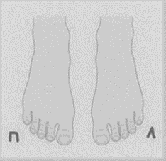  Примечания: | 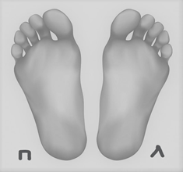
показатель | справа | слева
≥ 0,8-1,3
≥ 0,6-0,8
≥ 0,4-0,6
< 0,4
Отсутствие пульсации артерий тыльной поверхности стоп: ДА/НЕТ
Тест на чувствительность (отметить в таблице и на рисунке х):
Уровень | справа | слева
Норма |  |  | Размер язвы мм²:
Снижение чувствительности |  |  | Глубина язвы (язв) в центре и по периферии (в мм):
Гиперчувствительность |  |  | Тест на инфицирование язвы (PEDIS): (выявленное подчеркнуть): отек, инфильтра ция, нарастающая боль, гиперемия, мутное серозное отделяемое, гнойное отделяемое.

Рисунок 5 – Форма оценки СДС
В соответствии с рисунком 5 показана разработанная форма оценки СДС для пользования врачом и исследовательской группой для регистрации данных пациента и определения риска инфицирования диабетической язвы по бальной шкале.
Разработанная больная система оценки риска инфицирования диабетической язвы стопы представлена в разделе «Результаты».
Диабетическую язву определяли, как полнослойную рану на стопе у пациента с диабетом [87]. Данные, которые собирали в ходе скрининга включали переменные, о которых сообщали сами пациенты, такие как: демографические (возраст, пол); анамнез диабета (тип диабета, продолжительность диабета, уровень глюкозы в крови текущий и за предшествующие 14 дней); анамнез жизни (гипертония, сердечно-сосудистые заболевания, хроническая болезнь почек, курение); анамнез СДС (предшествующая язва стопы и предшествующая ампутация, предшествующие реваскуляризирующие операции на нижней конечности); и прошедшее лечение стопы в течение предшествующих 30 дней (подологом, терапевтом, хирургом, или другими специалистами).
Клинически диагностированные переменные включали: факторы риска стопы (периферическая невропатия, отсутствие защитной чувствительности к 10-граммовой мононити по крайней мере в 2 подошвенных участков передней части стопы [40, р. 225-230], характеристики язвы стопы (площадь поверхности язвы (см²); степень и глубина в соответствии с международной клаччификацией Wagner [87, р. 855-858]. Лечение диабетической язвы стопы, проведенное во время первого клинического визита, также регистрировалось, в том числе: ПХО санация; соответствующие раневые повязки; назначенные антибиотики; оптимальная разгрузка стопы; подходящая обувь; и обучение пациентов уходу за диабетической язвой.
Неинфицированные диабетические язвы стопы были определены в соответствии с предложенной стратегией определения риска инфицирования диабетической язвы и в соответствии с международной классификацией инфицирования диабетической язвы – PEDIS [5, р. е132-е172].
Таким образом, в целом стратегия мониторинга и профилактики осложнений СДС представляет собой инструмент для сбора большинства элементов, содержащихся в конструкции синдрома диабетической стопы, как клинических, так и лабораборных и микробиологических и при подтверждении ее специфичности и чувстивительности как прогностического инструмента может быть использована в клинической практике для определения риска инфицирования диабетической язвы и выбора дальнейшей тактики ведения данной категории пациентов в зависимости от выявленного риска.
В соответствии с рисунком 6 показан алгоритм стратификации риска осложнений СДС.

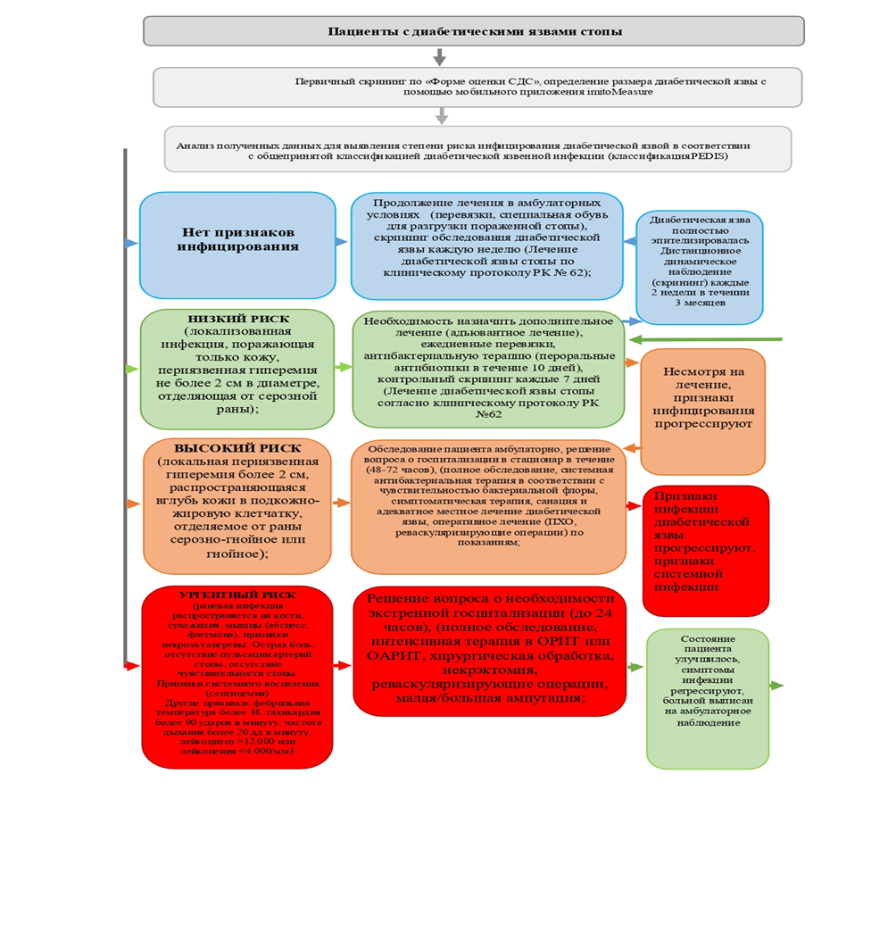

Рисунок 6 – Алгоритм стратификации риска осложнений СДС

После оценки риска инфицирования диабетической язвы по предложенной форме оценки СДС и алгоритму риска инфицирования диабетической язвы, пациентам с клинически неинфицированными диабетическими язвами (нет риска инфицирования или низкий риск инфицирования по разработанной стратегии) включали в дальнейший этап исследования.

2.3.2 Лабораторный скрининг (исходные уровни биомаркеров воспаления клинически не инфицированных диабетических язв стопы)
Данное исследование проводилось для установления эффективности скрининга по клиническим признакам инфицирования.
Пациентам с клинически не инфицированными диабетическими язвами (нет риска инфицирования или низкий риск инфицирования по предложенной стратегии) дополнительно исследовали: количество лейкоцитов и нейтрофилов, показатели гемоглобина, сахара крови, альбумина, СРБ и прокальцитонина в сыворотке крови. Пациентов с повышенным содержанием одного или нескольких биомаркеров воспаления в сыворотке крови (лейкоциты и нейтрофилы, гемоглобин, сахара крови, альбумин, СРБ и прокальцитонин) не включали в дальнейшее исследование

2.3.3 Микробиологическое исследование
Данное исследование проводилось для установления эффективности скрининга по клиническим признакам инфицирования и лабораторным признакам инфицирования диабетической язвы. Применялось для определения степени бактериальной нагрузки в ране. Степень бактериальной нагрузки в ране была определена у 234 пациентов, микробиологическое исследование биоптата диабетических язв проводилось исходно, на 1-2 неделе 1 этапа исследования и при необходимости на запланированных ежемесячных контрольных визитах до 6 месяцев (при появлении клинических факторов инфицирования диабетической язвы); После соответствующей санации из диабетических язв были взяты культуры глубоких тканей с помощью 5-миллиметровых биопсийных патчей (Kai Europe GmbH, Золинген, Германия). Образцы помещали в стерильные транспортные контейнеры, которые доставляли в лабораторию микробиологии. Количественные культуры тканей проводили с использованием стандартных процедур. Общую микробную нагрузку выражали в количестве колониеобразующих единиц (КОЕ) на 1 г ткани. Исключались пациенты с бактериальной нагрузкой в ране более, чем 10⁵ КОЕ на 1 грамм ткани биоптата.

2.3.4 Оценка спицефичности, чувствительности и прогностической значимости стратегии мониторинга и профилактики риска развития осложнений СДС
Для оценки спицефичности, чувствительности и прогностической значимости предложенной стратегии мониторинга и профиластики риска осложнений СДС проведен ROC анализ по подученным данным при оценке риска инфицирования диабетической язвы. Пациенты с инфицированными диабетическими язвами (средний, высокий и ургентный риск инфицирования) не были включены в дальнейшее клиническое исследование, но их показатели были использованы для ROC анализа специфичности, чувствительности и прогностической значимости предложенной стратегии.
Прогностический индекс был подтвержден путем скрининга и наблюдения за пациентами с диабетическими язвами, набранными из поликлиник г. Астана. Выборка состояла из 350 пациентов (критерии отбора представлены в схеме исследования), которые разделены на две группы, 116 случаев (пациенты, у которых при первичном скрининге выявлено инфицирование диабетической язвы) и 234 случаев (пациенты, у которых во время первичного скрининга подтверждено отсутствие признаков инфицирования в диабетической язве). Проверка проводится путем расчета площади под кривой (AUC) рабочей характеристики приемника (ROC). Порог отбора определяется по прогностическому индексу. Это позволяет дать рекомендации о том, следует ли применять разработанную стратегию мониторинга и профилактики риска осложнений СДС, на основе кривых чувствительности и специфичности.

2.4 Рандомизация
После вводного периода и определения риска инфицирования диабетической язвы, подходящие участники были случайным образом распределены для получения либо стандартной помощи в сочетании с вмешательством, либо только стандартной помощи. Был использован сгенерированный компьютером веб-код рандомизации с переставленными блоками произвольного размера. Участники исследования были распределены с равной вероятностью в одну из двух групп лечения.

2.5 Исследование эффективности применения ПДРН, стабилизированного в гидрогеле, в дополнение к стандартному уходу в сравнении со стандартным лечением неинфицированных диабетических язв стопы

    - Стандартное лечение
Клинические исследователи были проинструктированы лечить все подходящие язвы в соответствии с наилучшей доступной стандартной терапией в соответствии с протоколом лечения СДС Республики Казахстан №62. Традиционная помощь осуществлялась междисциплинарной бригадой и заключалась в метаболическом контроле и местном уходе за раной с частой обработкой раны и наложением абсорбирующих, неадгезивных, неокклюзионных повязок, также разгрузка стопы и обучение пациентов.

2.5.2 Санация диабетической язвы
В этом исследовании выполнялась нехирургическая обработка раны, это форма хирургической обработки, амбулаторно, в условиях перевязочного кабинета с помощью антисептических средств. После санации антисептиками рана была высушена марлей и готова к применению основного лечения. По показаниям, при появлении признаков инфицирования диабетической язвы проводилась первичная хирургическая обработка раны (ПХО), после санации диабетической язвы и окружающей ткани антисептиками в условиях местной инфильтрационной анестезии проводили иссечение краев и дна диабетической язвы с целью удаления нежизнеспособной ткани.

2.5.3 Способ лечения ран путем стабилизации ПДРН в гидрогеле КМЦ
Данный запатентованный способ лечения ран разработан и применен в экспериментальном исследовании на крысах с индуцированным диабетом и полнослойными ранами в комбинации ПДРН, стабилизированном в гидрогеле КМЦ для местного применения с положительными результатами [88]. Полное описание нового способа лечения диабетических ран представлено в разделе «Результаты». Полученная композиция ПДРН/гидрогель была использована для местного нанесения непосредственно на раневую поверхность с помощью стерильного шпателя, сразу после санации диабетической язвы антисептиками один раз в неделю в течении периода лечения. Затем накладывалась первичная повязка, при необходимости вторичная защитная повязка, и соответствующая разгрузка поврежденной стопы.

2.5.4 Биопсия диабетической язвы
Для микробиологического и морфологического исследования проводилась биопсия раневой ткани. Диабетическая язва и окружающая кожа после обработки антисептиком, далее стерильным физиологическим раствором, затем в условиях местной инфильтрационной анестезии 2% раствором лидокаина (0,5 мл) была проведена 5-миллиметровая пункционная биопсия дермопанчем (Kai Europe GmbH, Золинген, Германия). Биопсийный материал использован для микробиологического исследования и гистопатологического исследования.

2.6 Изучение динамики сокращения площади диабетических язв
Непосредственно перед вмешательством проводили измерение диабетической язвы стопы с помощью приложения Imito Measure (Приложение В). Для измерения параметров диабетической язвы необходимо сделать пять действий. – Открыть приложение Imito Measure на мобильном телефоне, захватить специальным цифровым маркером зону для калибровки (диабетическая язва), выяснить длину, ширину, площадь и окружность диабетической язвы, которые выдаст приложение. Позже была сделана фотография, которая сохранялась, чтобы служить руководством для последующей оценки. Измерения проводились на исходном уровне, и через 2, 4, 8, 12, 16, 18, 20 и 24 недели, и в то же время в качестве ориентира делались фотографии.

2.7 Гистопатологическое исследование
Часть биопсии фиксировали в 4% параформальдегиде, заливали в парафин и разрезали на срезы ткани толщиной 5 мкм. Ткани окрашивали гематоксилин-эозином и окрашивали трихромом по Массону для определения воспаления и отложения внеклеточного матрикса. Оценка заживления каждой язвы была рассчитана с использованием опубликованной методики [31, р. 107-111], как описано ниже. Для оценки процесса заживления диабетических язв проведена гистопатологическая оценка процессов регенерации в гистологических срезах биопсий. Высокий балл представляет собой улучшение регенерации, а низкий балл – задержку регенерации. В гистопатологической шкале раневого процесса оценивались следующие параметры: количество грануляционной ткани (глубокая – 1, средняя – 2, скудная – 3, отсутствие – 4), воспалительный инфильтрат (обильный – 1, умеренный – 2, скудный – 3), ориентация коллагеновых волокон (вертикальная – 1, смешанная – 2 и горизонтальная – 3), структура коллагена (ретикулярная – 1, смешанная – 2 и пучковая – 3), количество раннего коллагена (глубокая – 1, умеренная – 2, минимальное – 3, отсутствующее – 4), количество зрелого коллагена (глубокое – 1, среднее – 2, минимальное – 3). Общий балл заживления рассчитывали путем сложения баллов по отдельным критериям, когда балл был прямо пропорционален заживлению раны [89], как описано выше. Полуколичественный анализ маркеров регенерации (воспалительный инфильтрат, клеточный детрит, новые сосуды, грануляционная ткань) в гистологических срезах оценивались по присвоению баллов (0, отсутствует; 1, редко присутствует; 2, присутствует; 3, интенсивно присутствует) для каждой из вышеупомянутых категорий, чтобы обеспечить числовое сравнение.
Также было произведено количественное определение фибробластов, для дальнейшего сравнения показателей между группами на всех этапах исследования.

2.8 Оценка исходов
Первичным исходом была доля пациентов с полной эпителизацией диабетической язвы в течении 2 этапа исследования, а также гистопатологическая оценка заживления диабетических язв.
Вторичными результатами были полная эпителизация диабетических язв в ходе 3 этапа исследования, а также доля пациентов с подтвержденным инфицированием диабетической язвы, частота рецидивов диабетической язвы после ее полной эпителизации, частота малой и большой ампутации нижней конечности, количество случаев назначения антибактериальной терапии и количество непредвиденных неблагоприятных событий.

2.9 Статистический анализ
Все статистические расчеты выполнялись в IBM SPSS 23.0 Statistics for Windows (SPSS Inc., Чикаго, Иллинойс, США), версия 19. Нормальность распределения оценивалась с помощью критерия Колмогорова-Смирнова. Данные описательной статистики должны быть представлены следующим образом: переменные с нормальным распределением выражались как M±SD, 95% ДИ, переменнные с ненормальным распределением выражались как Me, Q1-Q3, категориальные переменные выражены как доли (%). Сравнительный анализ качественных номинальных переменных проводили с помощью критерия Хи-квадрат Пирсона. Для непрерывных переменных двухвыборочный t-критерий Стьюдента для независимыз выборок использовали для проверки различий между группами (p<0,05), нормальность распределения определялась построением гистограммы и критерием Колмогорова-Смирнова. Для сравнения гистологических параметров на этапах лечения использовали тест ANOVA. Пошаговый линейный регрессионный анализ используя логарифм общей микробной нагрузки в качестве независимой переменной, значимость определяли на уровне (p<0,05). Спицефичность и чувствительность прогностических критериев инфицирования диабетических язв осуществлялась путем расчета площади под кривой (AUC) рабочей характеристики приемника (ROC).
Размер выборки определяли по формуле. Доверительную вероятность принимали за 95%, генеральную сопокупность за 350000, приэтом ошибка выборки составила 4,8100000. При данной ошибке выборки и размере генеральной совокупности достаточный размер выборки был определен как 300 участников. Для сравнения двух пропорций с коррекцией непрерывности по Флейссу, основанной на альфа = 0,05 и бета = 80% и с частотой исходов в контрольной группе 30% и улучшением на 18 процентных пунктов (т.е. до 48%) в лечении группа дает размер выборки 280 поддающихся оценке пациентов. Чтобы учесть 30% отсева, размер выборки должен составлять не менее 380 участников.

- РЕЗУЛЬТАТЫ

  - Анализ спицефичности, чувствительности и прогностической значимости стратегии мониторинга и профилактики риска развития осложнений СДС
Оценка степени риска инфицирования диабетической язвы рассчитывалась путем сложения полученных по форме оценки СДС отдельных баллов до теоретического максимума, равного 6. В таблице 1 представлена бальная система оценки риска инфицирования диабетической язвы.

Таблица 1 – Определение риска инфицирования диабетической язвы

Параметр | Описание | Баллы
Локализация язвы: | Передняя часть стопы | 0
 | Средняя или задняя часть стопы | 1
Признаки ишемии: | Есть пульсация артерий тыльной поверхности стопы | 0
 | Пульсация тыльной поверхности стопы снижена или отсутствует | 1
Признакии нейропатии: | Периферическая чувствительность стопы сохранена | 2
 | Периферическая чувствительность стопы снижена в 2 и более точках или отсутствует | 1
Признаки инфицирования по PEDIS: | Гиперемия менее 1 см, инфильтрация менее 1 см, отек менее 1 см, отделяемого нет или прозрачное серозное, болезненность умеренная | 0
 | Гиперемия, инфильтрация, отек более 1 см, отделяемое мутное серозное или гнойное, боль нарастает | 1
Площадь диабетической язвы: | Менее 2 см² | 0
 | Более 2 см ² | 1
Глубина диабетической язвы: | Поверхностная язва (затрагивает кожу и подкожную клетчатку | 0
 | Проникает до мышц, сухожилий и кости | 1
Оценка результатов:
Полученная сумма баллов: | Нет признаков инфицирования | 0
 | Низкий риск инфицирования | 1-2
 | Средний или высокий риск инфицирования | 3
 | Высокий риск инфицирования | 4
 | Ургентный риск | 5-6

Всего в ходе 0 этапа исследования по стратегии риска инфицирования СДС проведен первичный скрининг у 350 пациентов с диабетическими язвами. В ходе этого исследования прогностическое отсутствие риска инфицирования или низкий риск инфицирования (0-2 балла по разработанной форме оценки СДС) выявлены у 234 пациентов. Средний, высокий и ургентный риск инфицирования (3-6 баллов по разработанной форме оценки СДС) выявлен у 116 пациентов. В конце 3 этапа исследования мы провели скрининг для оценки инфицирования диабетических язв и сравнили полученные результаты с первичными прогностическими данными для выявления прогностической способности разработанной стратегии. Из 116 пациентов у которых был предсказан средний, высокий и ургентный риск инфицирования (3-6 баллов) подтверждение инфицирования диабетической язвы при скрининге в конце исследования мы получили у 98 пациентов, у 18 пациентов риск инфицирования в конце исследования не был более 2 баллов. Из 234 пациентов у которых было предсказано отсутствие риска инфицирования (0 баллов) или низкий риск инфицирования (1-2 баллов) подтверждение неинфицирования диабетической язвы при скрининге в конце исследования мы получили у 225 пациентов, у 9 пациентов был выявлен средний (3 балла) или высокий (4-5 баллов) риск инфицирования в конце исследования. В таблице 2 представлена классификация предсказанных и действительных случаев инфицирования диабетической язвы стопы.

Таблица 2 – классификация предсказанных и действительных случаев инфицирования диабетической язвы стопы

Наблюдаемые значения | Предсказанные значения
 | диабетическая язва инфицировалась | диабетическая язва не инфицировалась | процент правильных
Диабетическая язва инфицировалась | 98 (RP) | 9 (WN) | 91,6
Диабетическая язва не инфицировалась | 18 (WP) | 225 (RN) | 93,0
Общая процентная доля |  |  | 92,6
Примечания:
1. Значение отсечения, 500.
2. Чувствительность теста = RP/RP+WN.
3. Специфичность теста = RN/RN+WP.
4. RP – right positive.
5. RN – right negative.
6. WP – wrong positive.
7. WN – wrong negative

Таким образом чувствительность теста составила 91,6%, специфичность теста составила 93,0%.
В таблице 3 представлен анализ прогностической способности формы оценки СДС (представлена в разделе «Материалы и методы») для выявления риска инфицирования диабетической язвы стопы.

Таблица 3 – Оценка прогностической способности прогностического индекса риска инфицирования диабетической язвы стопы

Переменные результата проверки | AUC | SE | CL 95%
 |  |  | верхняя граница | нижняя граница
Эффективность прогностической модели | 0,933 | 0,015 | 0,903 | 0,962
Примечания:
1. AUC – площадь под кривой.
2. SE – стандартная ошибка.
3. CL – доверительный интервал
В соответствии с рисунком 7, представлена ROC-кривая с вычислением площади под кривой (AUC) спицефичности и чувствительночти для прогностической значимости разработанной формы оценки СДС.

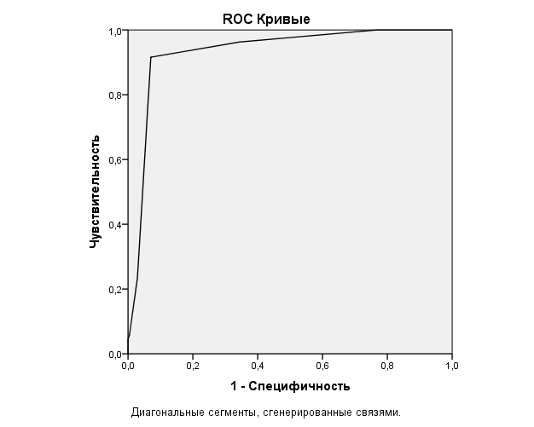

Рисунок 7 – Кривая спицефичности и чувствительности
формы оценки СДС

Можно сказать, что прогностическая модель по оценке риска инфицирования диабетической язвы равна 0,933 с 95% ДИ (9,903;0,962) имеет высокую прогностическую способность для выявления риска инфицирования диабетической язвы стопы.

3.2 Оценка факторов риска инфицирования диабетической язвы стопы

3.2.1 Набор пациентов и включение в исследование
В период с 30 сентября 2021 г. по 30 ноября 2021 г. были набраны 413 пациентов с диабетическими язвами стопы. Участники были набраны из поликлиник г. Астана, а именно (ГКП на ПХВ «Городская поликлиника №2, ГКП на ПХВ «Городская поликлиника №4, ГКП на ПХВ «Городская поликлиника №5, ГКП на ПХВ «Городская поликлиника №6, ГКП на ПХВ «Городская поликлиника №7, ГКП на ПХВ «Городская поликлиника №9, ГКП на ПХВ «Городская поликлиника №10, ГКП на ПХВ «Городская поликлиника №13); Среднее количество участников, давших согласие от каждой поликлиники, составило 18,5 (Sd 8,5, IQR1-78), а среднее количество рандомизированных участников составило 8,4 (Sd 18,9, IQR 0-31) на каждую поликлинику.
На 0 этапе исследования 413 участников прошли первичный скрининг, всего исключено после оценки соответствия критериям включения/исключения 63 пациента (15,2%). Было 18 причин, которые привели к исключению этих участников, включая уменьшение размера диабетической язвы более чем на 25% за первые две недели 0 этапа у 21 участника (6%), наличие более, чем одной диабетической язвы стопы у 4 пациентов (0,9%), отсутствие информированного согласия у 22 (5,3%), не явка на контрольные осмотры у 16 пациентов (3,8%).
Неинфицированные диабетические язвы стопы были определены в соответствии с предложенной стратегией определения риска инфицирования диабетической язвы и в соответствии с международной классификацией инфицирования диабетической язвы – PEDIS [5, р.е132-е172]. Пациенты с инфицированными диабетическими язвами (средний, высокий и ургентный риск инфицирования) не были включены в дальнейшее клиническое исследование, но их показатели были использованы для ROC анализа специфичности, чувствительности и прогностической значимости предложенной стратегии.
На 1 этапе исследования, из 350 пациентов с диабетическими язвами у 116 (33,1%) пациентов выявлены клинические признаки инфицирования диабетической язвы (риск инфицирования диабетической язвы средний, высокий или ургентный по разработанной стратегии).

3.2.2 Общие характеристики пациентов
Основные демографические и клинические характеристики пациентов на 1 этапе по форме оценки СДС и алгоритму инфицирования диабетической язвы представлен в таблице 4.

Таблица 4 – Характеристика клинических и демографических данных на 1 этапе по форме оценки СДС и алгоритму инфицирования диабетической язвы

Параметр  М±Sd (IQR)/Counts | Все  (n=350) | Клинически не инфицированные диабетические язвы (низкий риск инфи цирования) (n=234) | Клинически ифици рованные диабети ческие язвы (сред ний, высокий, ур гентный риск) (n=116) | P-value
1 | 2 | 3 | 4 | 5
Демографические данные:
- возраст (лет),  M (IQR) | 62,2±4,1  (49-79) | 62,4 (±4,0)  (42-75) | 61,9 (±4,5)  (49-79) | 0,378
пол n (%):
- женский | 126 (36%) | 82 (35%) | 44 (37,9%) | 0,495
- мужской | 224 (64%) | 152 (65%) | 72 (62,1%) | 0,869
Продолжение таблицы 4

1 | 2 | 3 | 4 | 5
Анамнез диабета
- длительность диа бета (лет) М (IQR) | 12,9 (4-18) | 12,6 (4-18) | 13,1 (7-18) | 0,214
Анамнез жизни n (%):
- CCЗª | 239 (68,2%) | 179 (76%) | 60 (51,7) | 0,068
- ХБП^{b} | 61 (17,4%) | 30 (12,8%) | 31 (26,7%) | 0,132
- курение | 42 (12%) | 18 (7,7%) | 24 (20,7%) | 0,096
Предшествующее лечение СДС n (%):
- ВОП | 216 (61,7%) | 132 (56,4%) | 84 (72,4%) | <0,001
- эндокринолог | 342 (97,7%) | 229 (97,9%) | 113 (97,4%) | 1,000
- хирург | 50 (14,2%) | 30 (12,8%) | 20 (17,2%) | 0,357
- сосудистый хирург | 106 (30,2%) | 78 (33,3%) | 28 (24,1%) | 0,207
- подолог | 9 (2,5%) | 6 (2,6%) | 3 (2,5%) | 0,259
- другие | 22 (6,2%) | 15 (6,4%) | 7 (6,0%) | 0,348
Анамнез СДС n (%):
- диабетическая язва в анамнезе | 34 (9,7%) | 17 (7,3%) | 17 (14,7%) | 0,707
- ампутация в анамнезе | 7 (2%) | 2 (0,9%) | 5 (4,3%) | 0,259
Факторы риска СДС n (%):
- периферическая ней ропатия (снижение пе риферической чувстви тельности в 2 или более точках) | 234 (66,8%) | 134 (57,3%) | 100 (86,2%) | <0,001
- ЗПА | 110 (31,4%) | 81 (34,6%) | 29 (25,0%) | 0,558
- деформации стопы | 6 (1,7%) | 2 (0,9%) | 4 (3,4%) | 0,417
- острая стопа Шарко | 0 | 0 | 0 | -
Характеристики диабетической язвы:
- площадь язвы (см²)^{c} (М±SD) | 15,18 (±2,84) | 15,54 (±1,83) | 15,34 (±1,87) | 0,054
глубина язвы n (%):
- поверхностная | 342 (97,7%) | 231 (98,7%) | 111 (95,7%) | 0,103
- глубокая язва ^{d} | 9 (2,5%) | 3 (1,3%) | 6 (5,2%) | 0,025
Стандартное лечение n (%):
- ПХО | 340 (97,1%) | 227 (97%) | 113 (97,4%) | 0,319
- соответствующие по вязки | 336 (96%) | 226 (96,6%) | 110 (94,8%) | 0,566
- антибактериальная те рапия | 75 (52,4%) | 31 (13,2%) | 44 (37,9%) | <0,001
- разгрузка стопы | 46 (13,1%) | 24 (10,3%) | 22 (19,0%) | 0,291
Продолжение таблицы 4

1 | 2 | 3 | 4 | 5
- оптимальная обувь | 15 (4,2%) | 9 (3,8%) | 6 (5,2%) | 0,740
- oбучение пациента по уходу за стопами | 350 (100%) | 234 (100%) | 116 (100%) | <0,001
Примечания:
1. a ССЗ: сердечно-сосудистые заболевания включая артериальную гипертензию;
2. b ХБП представляет собой комбинацию ХБП и ТХПН (терминальная стадия болезни почек).
3. c Площадь язвы измеряли в приложении imitoMeasure Wounds.
4. d Глубокая язва – это язва, получившая 2-4 балла по международной классификации диабетических ран Wagner.
5. IQR - Межквартильный размах;
6. M – cреднее значение;
7. ± SD стандартное отклонение;
8. Counts - количество (в процентах %)

Мужской возраст значительно преобладал, среди набранных пациентов с диабетическими язвами, но соотношение инфицированных (62,1%) и неинфицированных диабетических язв среди мужчин (65%) отличалось не сильно (p=0,869). Лица с инфицированными диабетическими язвами имели признаки полинейропатии в 86,2% случаев, с не инфицированными язвами в 57,3% случаев <0,001. Диабетическая язва в анамнезе (p=0,707) и ампутация нижней конечности в анамнезе (p=0,259) была ниже у пациентов с неинфицированными диабетическими язвами.

3.2.3 Cравнительный анализ клинических факторов риска развития инфицирования в диабетической язве
Отношение шансов некоторых факторов риска между группами инфицированных и неинфицированных диабетических язв представлены далее.
Данные расчета отношения шансов, границ доверительного интервала и χ2 для мужского пола представлены в таблице 5.

Таблица 5 – Сравнительная характеристика факторов риска инфицирования диабетической язвы

Фактор риска | ИДЯ  n=116 | НИДЯ  n=234 | OR | Х2 | CI |  | p-value
 |  |  |  |  | нижняя граница | верхняя граница
1 | 2 | 3 | 4 | 5 | 6 | 7 | 8
Пол:
– мужской | 72 | 152 | 0,883 | 0,281 | 0,557 | 1,400 | 0,597
– женский | 44 | 82 | 1,133 | 0,281 | 0,714 | 1,797 | 0,597
Анамнез жизни:
– ХБП | 31 | 30 | 2,480 | 10,418 | 1,414 | 4,351 | 0,002
– курение | 24 | 18 | 3,130 | 12,407 | 1,621 | 6,045 | <0,001
Анамнез СДС:
Продолжение таблицы 5

1 | 2 | 3 | 4 | 5 | 6 | 7 | 8
– язва в анамнезе | 17 | 17 | 2,192 | 4,829 | 1,074 | 4,472 | 0,028
– нейропатия | 100 | 134 | 4,664 | 29,317 | 2,591 | 8,396 | <0,001
– ЗПА | 81 | 29 | 16,360 | 118,509 | 9,388 | 28,507 | <0,001
Характеристики диабетической язвы:
Глубокая язва | 6 | 3 | 4,2 | 0,065* | 1,031 | 17,107 | <0,05
* – Определено точным критерием Фишера
Примечания:
1. ИДЯ – инфицированная диабетическая язва
2. НИДЯ – не инфицированная диабетическая язва
3. Сравнительный анализ качественных переменных проведен с помощью критерия χ² Пирсона

Согласно полученным данным статистически значимыми факторам риска были следующие: ЗПА в анамнезе ОШ 16,360, 95% ДИ (9,388;28,507), р=<0,001, периферическая нейропатия в анамнезе ОШ 4,664, 95% ДИ (2,591;8,396), р=<0,001, курение ОШ 3,130, 95% ДИ (1,621;6,045), р=<0,001, глубокая язва ОШ 4,2, 95% ДИ (1,031;17,107), р=<0,05 и ХБП ОШ 2,480, 95% ДИ (1,414-4,351), р=0,002. Статистически не значимыми был такой фактор риска, как мужской пол ОШ 0,883, 95% ДИ (0,557;1,400), р=0,597.

3.2.4 Биохимические исследования (исходные уровни биомаркеров клинически не инфицированных диабетических язв стопы)
После лабораторного скрининга (исследование биомаркеров воспаления и микробиологическое исследования биоптата диабетической язвы) было исключено 66 пациентов (28,2%), наиболее распространенные причины – гипергликемия более 15 ммоль/л у 38 пациентов (11,7%), повышенный уровень воспалительных биомаркеров у 22 пациентов (6,7%), среди других причин были не явка на осмотры и обследования у 6 пациентов (2,5%).

3.2.5 Микробиологическое исследование (исходная бионагрузка клинически не инфицированных диабетических язв стопы)
Исходные показатели бактериальной нагрузки в биоптатах диабетических язв пациентов на 1 этапе исследования составили М (± SD) 1.0 ×10⁴ (±3,75×10⁵), М (IQR) 5.1 × 10³ (0–2.7 ×10⁶). У шести пациентов из 234 не было роста на чашках для культивирования. Следовательно, микробная нагрузка для этих субъектов были равны 0. Среднее значение и медиана микробной нагрузки и микробного разнообразия были вычислены для всей выборки, включая те, у которых не было роста. Следовательно, диапазон включал 0 как нижний уровень.
По критериям включения/исключения, диабетическая язва до начала 2 фазы исследования должна находится в состоянии бактериального баланса, таким образом были исключены 12 пациентов (5,1%) у которых по данным микробиологического исследования степень бактериальной нагрузки в диабетической язве превышала 10⁵ на грамм биоптата.

3.2.6 Корреляционный анализ общей микробной нагрузки в диабетической язве
Корреляционный анализ общей микробной нагрузки с другими клиническими и лабораторными показателями представлен в таблице 6.

Таблица 6 – Корреляции общей микробной нагрузки с некоторыми демографическими, клиническими данными и показателями биомаркеров

Показатель | p-value
Лейкоциты | r_{s} = 0.273, р= 0.032
Нейтрофилы | r_{s} = 0.306, р= 0.015
Глубина диабетической язвы | r_{s} = 0.246, р = 0.053
Возраст | r_{s} = −0.147, р = 0.253
Длительность диабета | r_{s} = −0.20, р = 0.880
Длительность диабетической язвы∗ | r_{s} = 0.048, р = 0.712
ЛПИ | r_{s} = −0.032, р = 0.806
СРБ | r_{s} = 0.140, р = 0.278
Сахар крови | r_{s} = 0.228, р = 0.075
Альбумин | r_{s} = 0.130, р = 0.315
Прокальцитонин | r_{s} = 0.104, р= 0.420
∗ – длительность язвы в месяцах
Примечания:
1. ЛПИ – лодыжечно-плечевой индекс
2. СРБ – С реактивный белок

Общая микробная нагрузка положительно коррелировала с количеством лейкоцитов (r_{s}=0,273, p=0,032). Анализ также показал пограничную незначительную положительную корреляцию с глубиной диабетической язвы (𝑟_{𝑠}=0,246, р=0,053).

3.3 Способ приготовления ПДРН, стабилизированного в гидрогеле
Цель: Разработать форму для удобного локального нанесения на рану основного вещества (ПДРН) путем инкорпорирования его в носителе (гидрогель).
ПДРН представляет собой предварительно наполненный шприц, объем жидкого вещества 1 мл. В соответствии с рисунком 8, показан ПДРН в шприце объемом 1 мл. В соответствии с рисунком 8 показан ПДРН в предварительно наполненном шприце объемом 1 мл.

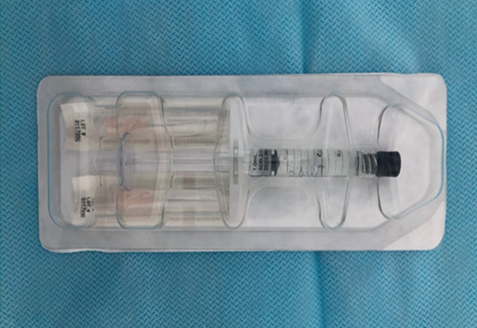

Рисунок 8 – ПДРН шприц 1 мл

Гидрогель на основе КМЦ обладает необходимой вязкостью для оптимальной защиты ПДРН, чтобы он прежде не повергался метаболизму и возможность высвобождения его в рану в достаточном количестве.
Брутто-формула КМЦ:

[С6Н7О2(ОН)3-x(ОСН2СООН)x]n

где х = 0,08-1,5
Динамическая вязкость от 5000 до 100000 мПа·с.
Гидрогель этой вязкости легко распределяется на ране, обладает хорошей когерентностью даже при поглощении экссудата раны и не вытекает из раны, подлежащей лечению. В данном эксперименте использован гидрогель КМЦ, в гофрированном флаконе емкостью 5 мл. В соответствии с рисунком , показан гидрогель КМЦ в пластиковом гофрированном флаконе объемом 5 мл.
В соответствии с рисунком 9 показан гидрогель на основе КМЦ в гофрированном флаконе объемом 5 мл.

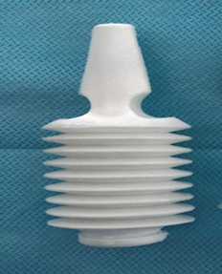

Рисунок 9 – Гидрогель КМЦ во флаконе 5 мл

Методика стабилизации ПДРН в гидрогеле КМЦ заключается в создании гелеобразной формы для жидкого основного препарата для эффективного местного применения.
Основные характеристики гидрогелевой композиции, определяющие ее терапевтичекскую эффективность:
– динамическая вязкость гидрогеля - носителя;
– диффузия ПДРН в гидрогель (насыщение гидрогелевой композиции лекарственным веществом);
– скорость и степень высвобождения ПДРН из гидрогеля во внешнюю среду.
Вязкость гидрогеля на основе КМЦ 45-100 мПа.с. Данная вязкая форма геля позволяет ему хорошо фиксироваться на ране, заполнять ее полость, не вытекать из раны, находится на ране и окружающей коже заданное количество времени, направлено и длительно доставлять основное лекарственное вещество в рану, легко удаляться с раны, не вызывая болевых ощущений и раздражения кожи.
Соотношение гидрогеля КМЦ и ПДРН для создания лекарственной формы местного применения определено как 5:1, при этом диффузия ПДРН в гидрогель была полной за 12 часов.
В соответствии с рисунком 10 показан график диффузии ПДРН в гидрогель в течении 12 часов.

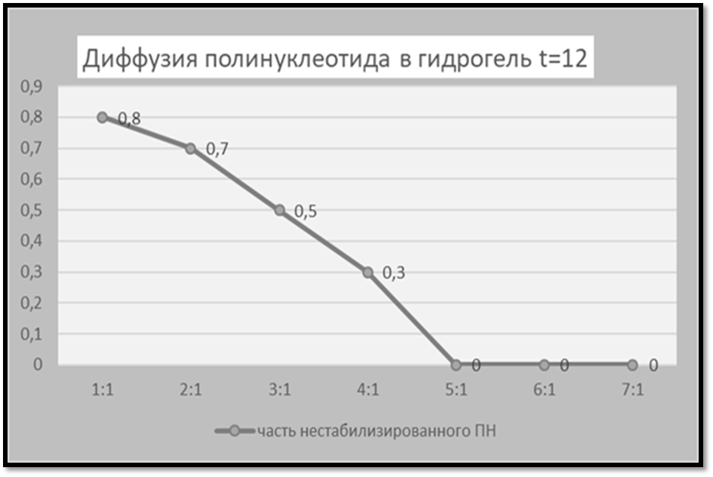

Рисунок 10 – Диффузия ПДРН в гидрогель за 12 часов

Высвобождение ПДРН из гидрогеля КМЦ за заданные периоды времени определяли методом диффузии в агар. Метод основывается на высвобождении действующего вещества из навески лекарственной формы в 1-2% агаровый или желатиновый гель, оптимальное время определено как 12 часов.
В соответствии с рисунком 11 показано нанесение ПДРН, стабилизированного в гидрогеле и защитной гидроколлоидной повязки на диабетическую язву.

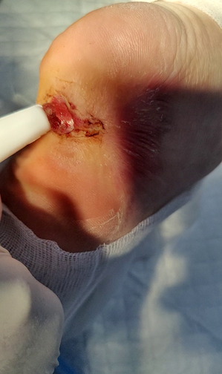 | 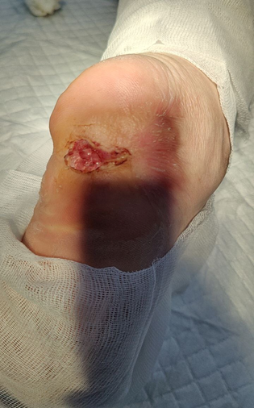 | 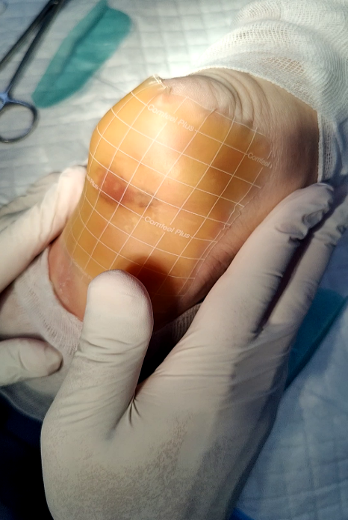
а б в

Рисунок 11 – Нанесение ПДРН, стабилизированного в гидрогеле и защитной гидроколлоидной повязки на диабетическую язву
3.4 Исследование эффективности применения ПДРН, стабилизированного в гидрогеле, в дополнение к стандартному уходу в сравнении со стандартным лечением неинфицированных диабетических язв стопы
Цель: исследовать эффективность применения ПДРН, стабилизированного в гидрогеле для лечения неосложненных диабетических язв стопы в сравнении со стандартным лечением.

3.4.1 Профиль исследования
Общее количество участников исследования составляло 413, на 0 этапе были исключены 63 участника, из оставшихся 350 участников на 1 этапе исследования суммарно исключены еще 116 участников (доля клинически инфицированных диабетических язв) и 78 участников (микробиологические и лабораторные данные, повышающие риск инфицирования диабетических язв). Таким образом, для 2 этапа исследования были отобраны 156 участников, которые были рандомизированы на две равные группы, 78 участников в группе стандартной терапии и 78 участников в группе ПДРН, стабилизированного в гидрогеле в дополнение к стандартной терапии.

3.4.2 Исходные характеристики участников клинического исследования
Пациенты с клинически, микробиологически и лабораторно не инфицированными диабетическими язвами, соответствующие критериям включения/исключения (156 участников) были рандомизированы на две равные группы по 78 участников. После текущего скрининга собранные исходные данные были зафиксированы для последующего анализа.
Основные характеристики пациентов, включенных в клиническое исследование показаны в таблице 7.

Таблица 7 – Основные клинические характеристики пациентов, включенных в исследование

Параметр  М±Sd (IQR)/Counts | Всего  (n=156) | Контрольная группа (стандартное лечение)  (n=78) | Основная группа (ПДРН в допол нении к стандарт ному лечению)  (n=78) | p-value
1 | 2 | 3 | 4 | 5
Демографические данные:
Возраст (лет),  M (IQR) | 62,5  (52-75) | 63(53-75) | 62(52-72) | 0,105
Пол n (%):
- женский | 56 (35,8) | 27 (17,3) | 29 (18,6) | 0,734
- мужской | 100 (64,1) | 51 (32,7) | 49 (31,4) | 0,734
Анамнез диабета:
длительность сахарного диабета (лет) (IQR) | 12,5 (4-18) | 12,7 (4-18) | 12,4 (4-18) | 0,684
Анамнез жизни n (%):
Продолжение таблицы 7

1 | 2 | 3 | 4 | 5
CCЗ | 69 (44,2) | 32(20,5) | 37 (23,7) | 0,415
ХБП | 31 (19,8) | 12 (7,7) | 19 (12,2) | 0,163
курение | 24 (15,3) | 9 (5,8) | 15 (9,6) | 0,203
Анамнез СДС n (%):
диабетическая язва в анамнезе | 16 (10,2) | 8 (5,1) | 8 (5,1) | 1,000
ампутация в анамнезе | 0 | 0 | 0 | -
Факторы риска СДС n (%):
периферическая нейропа тия (снижение перифери ческой чувствительности в 2 или более точках) | 75 (48,0) | 21 (13,5) | 54 (34,6) | <0,001
ЗПА | 49 (31,4) | 22 (14,1) | 27 (17,3) | 0,415
деформации стопы | 2 (1,3) | 2 (1,3) | 0 | 0,159
острая стопа Шарко | 0 | 0 | 0 | -
Характеристики диабетической язвы
площадь язвы (см²) (SD) | 15,2(±1,2) | 16,1(±1,97) | 15(±1,79) | <0,001
глубина язвы n (%):
поверхностная | 156 (100) | 78 (50) | 78 (50) | -
проникает до сухожилия | 0 | 0 | 0 | -
проникает до кости | 0 | 0 | 0 | -
Стандартное лечение n (%):
ПХО | 156 (100) | 78 (50) | 78 (50) | -
Соответствующие повязки | 156 (100) | 78 (50) | 78 (50) | -
Антибактериальная терапия | 12 (7,6) | 7 (4,5) | 5 (3,2) | 0,567
Разгрузка стопы | 91 (58,3) | 46 (29,5) | 45 (28,8) | 0,863
Оптимальная обувь | 66 (42,3) | 33 (21,2) | 33 (21,2) | 1,00
Обучение пациента по уходу за стопами | 156 (100) | 78 (50) | 78 (50) | -
Примечания:
1. ССЗ - сердечно-сосудистые заболевания.
2. ХБП представляет собой комбинацию ХБП и ТХПН (терминальная стадия болезни почек).
3. см²: сантиметры в квадрате.
4. ЗПА - заболевание периферических артерий.
5. IQR - Межквартильный размах;
6. M – cреднее значение;
7. ± SD стандартное отклонение;
8. Counts - количество (в процентах %);
9. Сравнительный анализ проводился с помощью t - критерия Стюдента

Исходные характеристики были сбалансированы между группами лечения. Средний возраст участников составил 62,5 (стандартное отклонение 4,0, (IQR 52-75)) года, 100 (64,1%) из 156 были мужчинами (p=0,734). Средняя продолжительность диабета составила 12,5 лет (4-18) (p=0,684). Часть целевых диабетических язв были невропатическими: 75 (48%) из 156 участников не могли почувствовать 10-граммовую мононить как минимум на двух из трех заранее определенных участков пораженной стопы (p=<0,001). Треть диабетических язв были следствием ангиопатии – 49 (31,4%) (p=0,415). Большинство язв имели площадь более 10 см² (16,1 см² (контроль) и 15 см² (основная группа), и были поверхностными (p=<0,001). Обе группы были хорошо сопоставимы с точки зрения стандартной терапии и типов разгрузки стопы, используемых на протяжении всего исследования.

    - Оценка исходов исследования

3.4.3.1 Сравнительный анализ первичных и вторичных исходов исследования
Сравнительный анализ первичных и вторичных исходов исследования предаствлен в таблице 8.

Таблица 8 – Сравнительный анализ исходов исследования

Фактор риска | Конт роль  n=78 | Основная  группа  n=78 | OR | χ² | CI |  | p-value
 |  |  |  |  | нижняя граница | верхняя граница
Первичный исход (после окончания лечения, 2 этап исследования)
Полная эпителиза ция диабетической язвы | 13 | 44 | 6,471 | 26,567 | 3,072 | 13,629 | <0,001
Вторичные исходы (в течении 12 недель наблюдения после лечения, 3 этап исследования)
Полная эпителиза ция диабетической язвы | 40 | 69 | 7,283 | 25,609 | 3,194 | 16,610 | <0,001
Инфицирование диабетической язвы | 9 | 2 | 0,202 | 4,792* | 0,042 | 0,966 | 0,029
Случаи антибакте риальной терапии | 24 | 7 | 0,222 | 11,635 | 0,089 | 0,553 | <0,001
Количество случаев ре цидива диабетической язвы | 0 | 0 | - | - | - | - | -
Новые малые ампута ции целевой конеч ности | 0 | 0 | - | - | - | - | -
Новые большие ампу тации целевой конеч ности | 0 | 0 | - | - | - | - | -
Смертность за 24 недели | 0 | 0 | - | - | - | - | -
Непредвиденные небла гоприятные события | 0 | 0 | - | - | - | - | -
* – Определено точным критерием Фишера
Примечание – Сравнительный анализ качественных переменных проведен с помощью критерия χ² Пирсона

В течение 12 недель 2 этапа исследования 44 (56,4%) из 78 исходных диабетических язв в группе ПДРН, стабилизированного в гидрогеле зажили по сравнению с 13 (16,6%) из 78 пациентов в группе стандартной терапии.
Случаев полной эпителицаи диабетической язвы за 12 недель лечения в группе лечения ПДРН, стабилизированного в гидрогеле было больше, чем в контрольной группе ОШ 6,471, 95% ДИ (3,072;13,629), p=<0,001.
Лучшие показатели в группе ПДРН, стабилизированного в гидрогеле наблюдались и за 12 недель наблюдения после лечения, в течение 12 недель 3 этапа 69 (88,4%) из 78 исходных диабетических язв в группе ПДРН, стабилизированного в гидрогеле зажили по сравнению с 40 (51,2%) из 78 в группе стандартной терапии ОШ 7,283, 95% ДИ (3,194;16,610), р=<0,001.
Шансы развития инфицирования в группе лечения ПДРН, стабилизированного в гидрогеле были ниже, чем в контрольной группе ОШ =0,202, ДИ 95 (0,042;0,966), р=0,029.
Случаи назначения антибактериальной терапии в группе лечения ПДРН, стабилизированной в гидрогеле были ниже ОШ 0,222, 95% ДИ (0,089;0,553), р=<0,001.
В течение 12 недель 2 этапа исследования 44 (56,4%) из 78 исходных диабетических язв в группе ПДРН, стабилизированного в гидрогеле зажили по сравнению с 13 (16,6%) из 78 пациентов в группе стандартной терапии, (p=0,010).
Время до заживления было короче в группе ПДРН, стабилизированного в гидрогеле (p=0,024), чем в группе стандартной терапии. В основной группе за первые 6 недель лечения и за вторые шесть недель лечения средний процент эпителизации был почти одинаковый (13,8 и 13,0%). В контрольной группе первые 6 недель лечения заживление шло медленнее, чем вторые 6 недель лечения. За первые 6 недель 2 этапа исследования в контрольной группе средний процент эпителизации составил 7,7%, на вторые 6 недель – 10,1%.

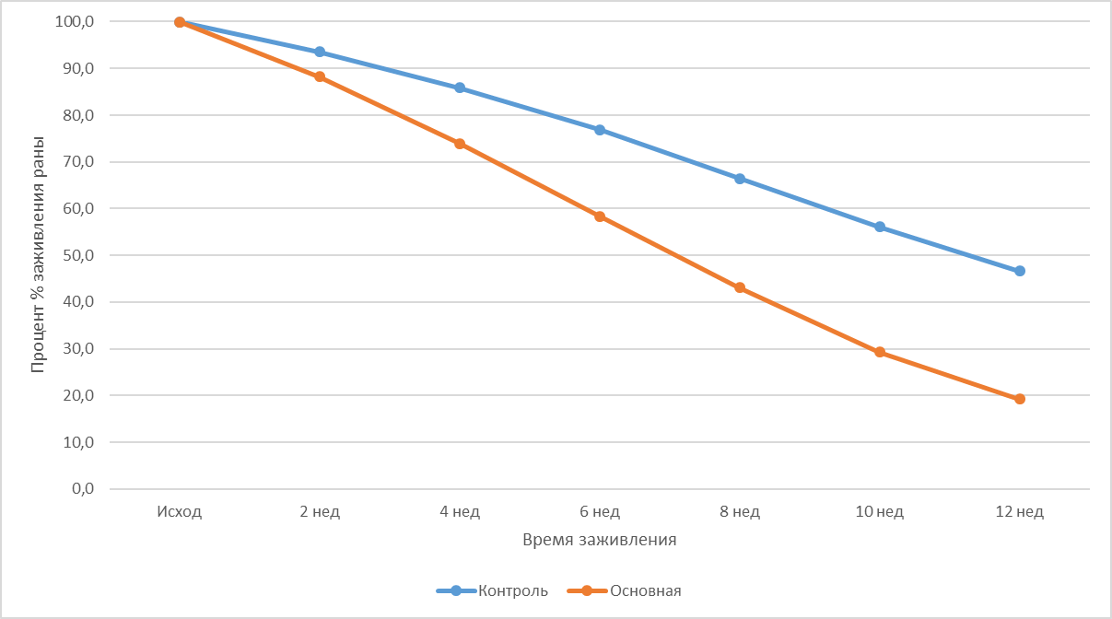

Рисунок 10 – Процент заживления в основной группе в сравнении с исходным уровнем (2 этап исследования)
В соответствии с рисунком 10 представлен процент сокращения площади диабетической язвы в основной группе в сравнении с контролем вовремя 2 этапа исследования.
Время до заживления было короче в группе ПДРН, стабилизированного в гидрогеле (p=0,024), чем в группе стандартной терапии.
В соответствии с рисунком 11а-е представлена эволюция сокращения площади диабетической язвы, которая была зафиксирована при каждом медицинском осмотре и отражена у репрезентативных пациентов, контрольной группы.

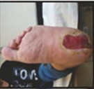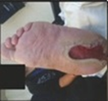
а б в
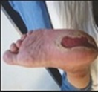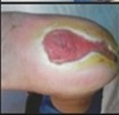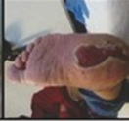
г д е

а – контрольная группа 2 неделя лечения; б – контрольная группа 4 неделя лечения; в – контрольная группа 6 неделя лечения; г – контрольная группа 8 неделя лечения; д – контрольная группа 10 неделя лечения; е – контрольная группа 12 неделя лечения

Рисунок 11 – Эволюция сокращения площади диабетической язвы контрольной группы, 2 этап исследования

Эволюция сокращения площади диабетической язвы была очевидна при каждом медицинском осмотре и отражена у репрезентативных пациентов, контрольной группы, показанных на рисунке 12.

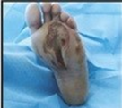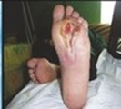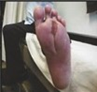
а б в
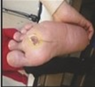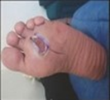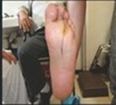
г д е

а – группа ПДРН, стабилизированного в гидрогеле 2 неделя лечения; б – группа ПДРН, стабилизированного в гидрогеле 4 неделя лечения; в – группа ПДРН, стабилизированного в гидрогеле 6 неделя лечения; г – группа ПДРН, стабилизированного в гидрогеле 8 неделя лечения; д – группа ПДРН, стабилизированного в гидрогеле 10 неделя лечения; е – группа ПДРН, стабилизированного в гидрогеле 12 неделя лечения

Рисунок 12 – Эволюция сокращения площади диабетической язвы группы ПДРН, стабилизированного в гидрогеле, 2 этап исследования

Таким образом, в группе ПДРН, стабилизированного в гидрогеле заживление прогрессивно шло быстрее, чем в контрольной группе.

3.4.3.2 Гистопатологическая оценка заживления диабетических язв и описание морфологических изменений на этапах лечения (2 этап исследования)
Были проведены гистопатологические анализы биоптатов тканей, полученных, как указано в разделе «Материалы и методы», чтобы определить, можно ли обнаружить различия в микробиологическом течении раневого процесса у пациентов. Также описаны морфологические изменения в биоптатах диабетических язв в течении этапа лечения.
Гистопатологическая оценка заживления ран на этапах лечения представлена в таблице 9.
Увеличение балла гистопатологической оценки наблюдалось на втором месяце в основной группе, что является статистически значимым между группами.
Исходный уровень (1 месяц)
Пациенты в обеих группах показали сходную гистопатологическую оценку заживления ран в исходное время (до вмешательства) в обеих группах: контроль - 11 (10-13), и основная группа 11 (9,5-15), (p=0,621) таблица 9.

Таблица 9 – Гистопатологическая оценка заживления диабетических язв на всех этапах лечения

Группа лечения | 1 месяц | 2 месяц | 3 месяц
Контроль | 11 (10-13) | 11 (10-12,5) | 12,5 (11-16,3)*
Основная | 11 (9,5-15) | 12 (10-15) | 15,5 (14,3-16)⁺*
Значимость между группами (p) | р=0,621 | р=0,273 | р=0,050
* – Значительная разница между группами
Примечания:
1. Оценка была путем сложения баллов каждой из вышеупомянутых категорий, чтобы обеспечить численное сравнение.
2. Результаты выражены как среднее М м межквартильный размах (IQR), а статистический анализ проводился с помощью критерия ANOVA.
3. + Значительная разница с исходным уровнем

Исходно гистопатологическая картина в обеих группах характеризовалась наличием отека, кровоизлияний, большого количества воспалительного клеточного инфильтрата грануляционной ткани, местами дистрофическими или некробиотические изменения с присутствием нейтрофилов и моноцитов, единичных фибробластов, застойных сосудов и скудное накопление внеклеточного матрикса. Фибробласты малодифференцированы, веретенообразной формы, расположены хаотично, не образуя скоплений, имеют перпендикулярное положение относительно сосудов. В соответствии с рисунком 12а показана исходная гистопатологическая картина в контрольной группе 1 месяца 2 фазы исследования.
Присутствовала диффузная воспалительная реакция с наличием всех клеточных элементов. Лейкоциты, лимфоциты и макрофаги были рассеяны по всему очагу поражения, образуя узелковые конгломераты, преимущественно локализующиеся вокруг мелких артерий, часто инфильтрирующие стенки сосудов и периваскулярные пространства по типу панартериита.
Многие структуры в очаге поражения, такие как сосуды, сухожилия и потовые железы, были диффузно изменены, прерваны, а иногда сильно фрагментированы. Кроме того, присутствовали клеточный дебрид, а также другие фрагменты деградировавшего внеклеточного матрикса, принимая вид аморфного дегенерированного материала.
В соответствии с рисунком 12б показана исходная гистопатологическая картина в группе ПДРН, стабилизированного в гидрогеле, 1 месяца 2 фазы исследования.
В соответствии с рисунком 12в показана гистопатологическая картина в группе ПДРН, стабилизированного в гидрогеле в 1 месяц 2 этапа исследования.
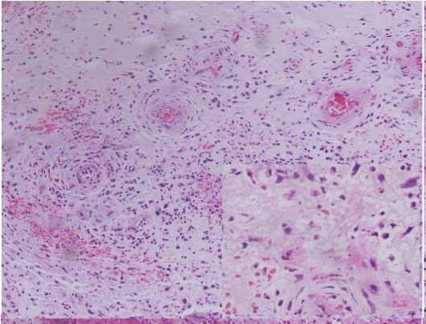
а
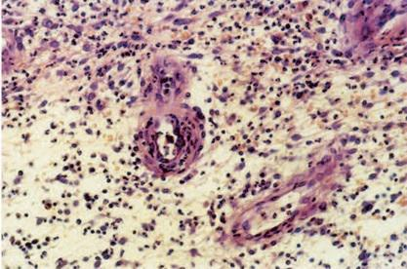
б

а – окрашивание гематоксилин-эозином, увеличение 20х, 40х, стрелки указывают на воспалительные клеточные инфильтраты, отек, лейкоцитарную инфильтрацию; б – группа ПДРН, стабилизированного в гидрогеле

Рисунок 12 – Группы, 1 месяц 2 этапа исследования, лист 1
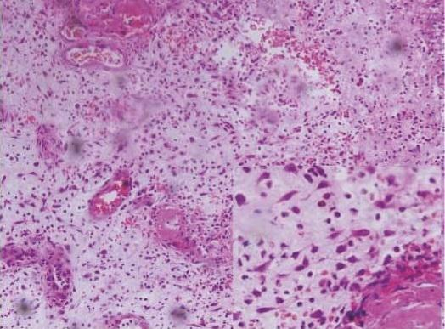

в

в – окрашивание по Масону, увеличение 20х, стрелки указывают на диффузную воспалительную реакцию

Рисунок 12, лист 2

Примечание – Окрашивание гематоксилин-эозином, увеличение 20х, 40х, стрелки указывают на воспалительные клеточные инфильтраты, отек, лейкоцитарную инфильтрацию

Таким образом исходно биоптаты диабетических язв имели сходную гистопатологическую картину, которая была представлена признакам выраженной воспалительной фазы с дегенеративными изменениями клеточных структур.
2 месяц лечения
На начало второго месяца лечения гистопатологическая оценка в контрольной группе не показала никаких изменений 11 (10–12,5) (p=0,648) и не наблюдалось существенной разницы с исходной картиной (p=0,273).
В основной группе имело место улучшение гистопатологической картины на один балл по шкале заживления 12 (10-15) (p=0,591), см. таблицу 9.
В соответствии с рисунком 13а в контрольной группе наблюдается значительное уменьшение количества воспалительных клеток, но вялое формирование грануляционной ткани.
Грануляционная ткань в биоптатах контрольной группы незрелая, пронизана извитыми сосудами, стенки которых выстланы незрелыми эндотелиоцитами. Имеются межэндотелиальные щели, образованные вследствии очаговых микрокровоизлияний и периваскулярного отека. В отечной грануляционной ткани встречаются пучки незрелых коллагеновых волокон. Очаги реэпителизации представлены многослойным плоским эпителием без послойной стратификации.
В биоптатах группы ПДРН, стабилизированного в гидрогеле были признаки грануляционной ткани, богатой фибробластами, неоангиогенных сосудов, в основном отходящих от краев, дна и близких к остаточным кожным придаткам. Новообразованные мелкие сосуды четко различимы по однослойной эндотелиальной стенке, имеют гетерогенную структуру и вариабельность площади. В основном они были ориентированы от краев поражений к внутренним пространствам, следуя отросткам фибробластов.
В соответствии с рисунком 13б, 13в наблюдалось уменьшение воспалительного инфильтрата и количества воспалительных клеток в группе ПДРН, стабилизированного в гидрогеле, часто обнаруживается, что клетки находятся в стадии митоза.

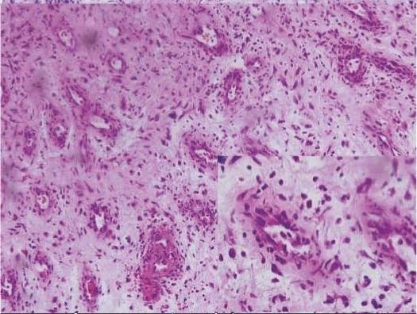
а

а – контрольная группа: окрашивание гематоксилин-эозином, увеличение 20х, 40х, стрелки указывают на воспалительные клетки

Рисунок 13 – Группы, 2 месяц 2 этапа исследования, лист 1
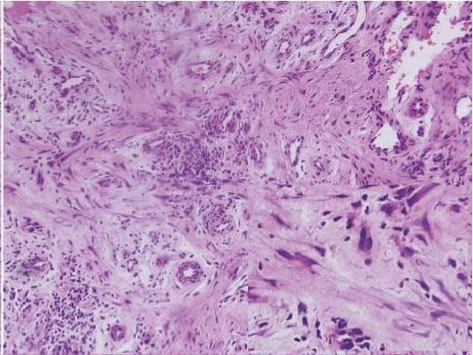
б
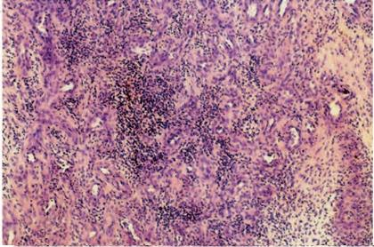
в

б – группа ПДРН, стабилизированного в гидрогеле: окрашивание гематоксилин-эозином, увеличение 20х, 40х, стрелка указывает на грануляционную ткань со скоплением фибробластов, новых сосудов; в – группа ПДРН, стабилизированного в гидрогеле, окрашивание по Масону, увеличение 20х, 40х, стрелки указывают на грануляционную ткань со скоплением фибробластов, новых сосудов, участки митоза

Рисунок 13, лист 2
Таким образом в группе ПДРН, стабилизированного в гидрогеле происходит стимуляция репаративных процессов. Все описанные изменения выражаются в улучшение показателей гистопатологической оценки, которая в основной группе улучшилась на 1 балл в сравнении с контрольной группой, где изменений по шкале заживления не было.
3 месяц лечения
В контрольной группе гистопатологическая оценка заживления показала улучшение только на 1,5 балла [12,5 (11–16,3)] (p = 0,516), (таблица 9).
У пациентов контрольной группы все еще имелись воспалительные клеточные инфильтраты, но количество из значительно снизилось, формирование грануляционной ткани и коллагенообразования ускорилось.
Кератиноциты увеличивали свою репликативную активность, признак миграции кератиноцитов к центру диабетической язвы наблюдается в 10% срезов. Увеличилась пролиферативная активность фибробластов.
В соответствии с рисунком рисунок 14а показано формирование грануляционной ткани в контрольной группе.
На третьем месяце в основной группе наблюдался значительный прирост в 4,5 балла [15,5 (14,3–16)] (p = 0,023) по шкале заживления и были обнаружены значительные различия между группами лечения (p = 0,050) (см. таблицу 9).
В основной группе наблюдалось значительное снижение отека и формирование участков выраженного фиброза, представленного отложением обильного зрелого коллагена, который выглядит организованным и состоящим из выровненных пучков волокон. Также, рекрутирование грануляционной ткани происходило быстрее, чем в контрольной группе. В грануляционной ткани определяются полнокройные сосуды, эндотелиоциты уоторых имеют уплощенную форму, межэндотелиальные щели отсутствуют.
На уровне эпидермального слоя, с краев язв, кератиноциты увеличивали как свою репликативную активность, так и их количество. Признак миграции к центру язвы наблюдался более чем в половине всех срезов на этом уровне. Клеточный состав грануляционной ткани представлен в основной фибропластическими клетками. Основными клеточными элементами, обнаруженными в бипптатах основной группы, были фибробласты скорость формирования грануляционной ткани ниже, чем в основной группе, также скорость миграции кератиноцитов отстает от основной группы на 40%. Эпителиальный пласт с четко выраженной дифференциорвкой слоев. Пучки коллагеновых волокон расположены продольно эпидермису.
В соответствии с рисунком 14б показана грануляционная ткань со скоплением организованных коллагеновых волокон.

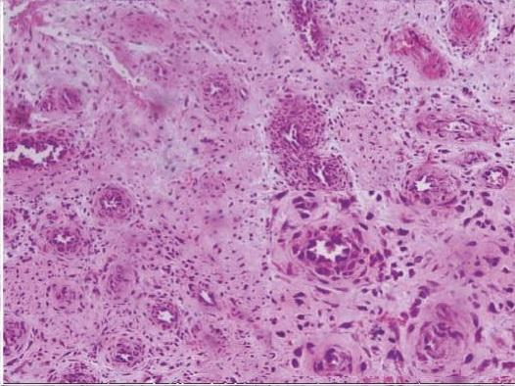
а
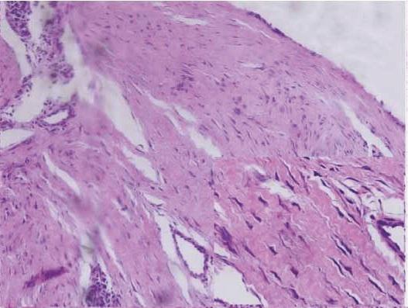
б
а – контрольная группа: окрашивание гематоксилин-эозином, увеличение 20х, 40х, стрелки указывают на грануляционную ткань; б – основания группа: окрашивание гематоксилин-эозином, увеличение 20х, 40х, стрелки указывают на грануляционную ткань и скопление коллагеновых волокон

Рисунок 14 – Группы, 3 месяц 2 этапа исследования
Таким образом, на 3 месяце лечения в контрольной группе стадия воспаления перешла в стадию пролиферации, ускорилось фрмирование грануляционной ткани и репликация кератиноцитов и коллагеновых волокон, но в меньшей степени, чем ив основной группе. В основной группе в ранах практически не наблюдается воспалительных инфильтратов, активно идет процесс пролиферации фибробластов и грануляционной ткани, а также формирование организованных коллагеновых волокон, новых сосудов и кератиноцитов.
Полуколичественный анализ гистопатологических изменений в диабетических язвах в период лечения (2 этап исследования)
Полуколичественный анализ показал, что между двумя группами присутствовала разница в гистологических особенностях. Каждый из определяемых параметров существенно различался, как показано в таблице 10.

Таблица 10 – Полуколичественный анализ гистопатологических признаков диабетической язвы

Гистопатологический маркер | Группа ПДРН, стабилизи рованного в гидрогеле | Контрольная группа | p-value
Воспалительный инфильтрат | 1,1±0,3 | 3±0,3 | 0,001
Клеточный детрит | 1,7±1,3 | 2,8±0,6 | 0,443
Новые сосуды | 2,5±0,8 | 0,5±0,4 | 0,026
Грануляционная ткань | 2,8±0,4 | 1,2±0,4 | 0,005
Примечания:
1. Оценка была произвольно присвоена (0 – отсутствует; 1 – почти отсутствует; 2 – присутствует; 3 – интенсивно присутствует) каждой из вышеупомянутых категорий, чтобы обеспечить численное сравнение.
2. Результаты выражены как среднее М и стандартное отклонение (±Sd), а статистический анализ проводился с помощью t критерия Стюдента

В группе лечения ПДРН, стабилизированного в гидрогеле показатели воспалительной реакции были значительно ниже, чем в контрольной группе. Все регенеративные маркеры (грануляционная ткань, капилляры) чаще обнаруживались в гистологических срезах у пациентов группы лечения ПДРН, стабилизированном в гидрогеле.
В частности, очень значительная разница была очевидна для грануляционной ткани (2,8±0,4 против 0,2±0,4; р=0,0001).
Изучение активности фибробластов
Анализ гистологических срезов, выявил достоверные (р <0,05) различия в раневом процессе группы ПДРН, стабилизированном в гидрогеле (таблица 11).

Таблица 11 – Сравнение количества фибробластов в диабетических язвах на протяжении 2 этапа исследования при увеличении х300 в 30 полях зрения в краях и дне язвы

Группы | 1 месяц | 2 месяц | 3 месяц
ПДРН, стабилизированный в гидрогеле (М) | 6,53 | 14,8 | 13,87
Контроль (М) | 4,90 | 11,2 | 14,0
p-value | 0,000014 | 0.013100* | 0.882930
* – значимая разница с контрольной группой, при р<0,05
Примечания – Результаты выражены как среднее М, а статистический анализ проводился с помощью t критерия Стюдента

Результат сравнительного анализа количественного соотношения фибробластов в группах исследования на этапах лечения показал в группе лечения ПДРН, стабилизированного в гидрогеле усиление пролиферации фибробластов в грануляционной ткани, статистически значимая разница наблюдалась на 2 месяце лечения, когда происходил пик активности фибробластов. В контрольной группе стадия пролиферации фибробластов шла с задержкой и достигла пика на 3 месяце лечения, когда в основной группе активно шел процесс коллагенообразования с формированием рубца (р=0.013100).

3.4.3.3 Изменение площади диабетической язвы
Изменение площади диабетической язвы фиксировалось при каждом посещении. В группе ПДРН, стабилизированного в гидрогеле за период лечения (2 фаза исследования) изменение площади диабетических язв шло быстрее, чем в контрольной группе.

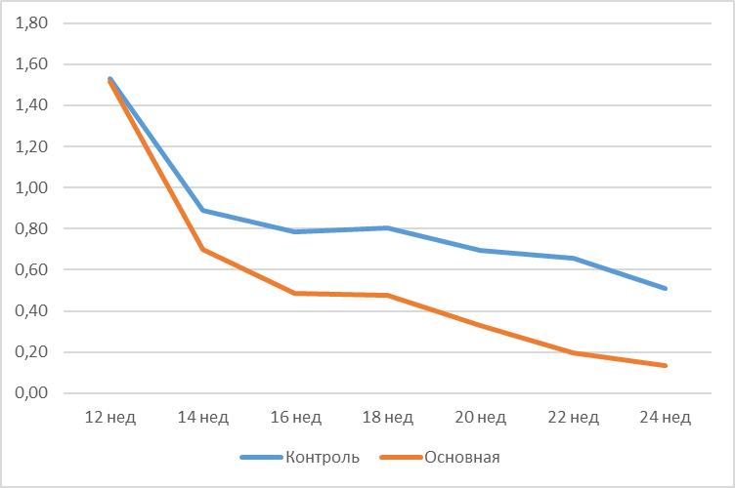

Рисунок 15 – Изменение площади диабетической язвы (см²)
(3 этап исследования)
В соответствии с рисунком 15 показано изменение площади язвы в период наблюдения после лечения (3 этап).
В течении последующих 12 недель 3 этапа исследования средняя скорость уменьшения площади язвы в группе лечения ПДРН, стабилизированного в гидрогеле была 11,3 см² в контрольной группе средняя скорость уменьшение площади диабетической язвы составила 8,6 см².

ЗАКЛЮЧЕНИЕ

Каждую неделю у 2,5% пациентов с сахарным диабетом возникает диабетическая язва стопы [90]. В соответствии с рекомендациями Национального института здравоохранения и совершенствования медицинской помощи Великобритании, человека с диабетом необходимо направить к врачу-терапевту в течение 24 часов после обнаружения язвы стопы [45]. Национальный аудит ухода за ногами при диабете демонстрирует лучшие результаты через 12 недель для пациентов с впервые выявленной диабетической язвой стопы, направленных на раннее лечение многопрофильной диабетической службы, более того основные результаты заключаются в том, что язвы, направленные на обследование к специалисту в течение 14 дней, являются значительно менее тяжелыми, а время обращения и тяжесть язвы также в значительной степени связаны с другими исходами, включая госпитализацию и ампутацию, также выявлено, что существуют очень большие географические различия во времени до первой специализированной оценки [91]. Поэтому раннее выявление пациентов с диабетической язвой стопы и своевременное направление на соответствующее лечение имеет жизненно важное значение. В этом исследовании был реализован проект мониторинга и профилактики риска развития осложнений СДС для улучшения качества обслуживания данной категории пациентов.
Более ранние исследования в области СДС больше направлены на диагностику и лечение инфицированных диабетических язв, чтобы не допустить дальнейшего прогрессирования осложнений, таких как распространение инфекции, остеомиелит, гангрена и как исход риск ампутации нижней конечности [23, р. 1288-1292; 24, р. 852-856; 92-94]. В этом исследовании мы обратили внимание на не инфицированные диабетические язвы, и результаты показали, что ранняя стратификация риска осложнений СДС и своевременное и адекватное лечение и наблюдение за пациентами этой категории дают хорошие прогностические результаты. Кроме того, в этом исследовании впервые сообщалось, что местное лечение диабетических язв ПДРН, стабилизированным в гидрогеле, ускоряет заживление и улучшает исходы по сравнению только со стандартной терапией. Так, заживление в группе ПДРН, стабилизированного в гидрогеле прогрессивно шло быстрее, чем в контрольной группе, также показатели вторичных исходов основной группе показали лучшие результаты в сравнении с контролем. Эти клинические результаты коррелировали с гистопатологической оценкой заживления ран, где в группе лечения ПДРН, стабилизированного в гидрогеле воспалительный инфильтрат быстрее переходил в стадию пролиферации фибробластов, кератиноцитов и коллагеновых волокон с формированием грануляционной ткани и эпителизацией, в сравнении с контрольной группой. В диабетических язвах после лечения ПДРН, стабилизированного в гидрогеле отмечалсь ускорение пролиферации фибробластов. Разработанная форма ПДРН удобна для использования, в том числе самостоятельного ухода за диабетической язвой, что согласуется с предложенным алгоритмом, когда пациент с остутствием риска инфицирования или с низким риском инфицирования может наблюдаться дистанционно.
Имеющиеся данные свидетельствуют о том, что очень значительные улучшения качества медицинской помощи пациентам с СДС могут сопровождать структурированный подход и постоянный контроль за пациентом. Данные, полученные в ходе исследования свидетельствуют о том, что такие структурные изменения должны быть сосредоточены на:
1) cоздании четких путей, позволяющих проводить раннюю оценку риска осложнений СДС специализированной междисциплинарной службой;
2) обеспечении адекватной терапии в зависимости от риска развития осложнений у каждой категории пациентов с СДС;
3) обеспечении структурированного наблюдения и ухода за теми пациентами, которые перенесли диабетическую язву стопы и находится в ремиссии после выздоровления.
В данном исследовании мы предлагаем разработанную стратегию мониторинга и профилактики риска развития осложнений СДС (Приложения Б, Ж). Эта стратегия показала свою прогностическую значимость и помогает выявить риск развития осложнений и, в зависимости от выявленного риска формировать тактику дальнейшего ведения для адекватного лечения и снижения риска ампутации нижней конечности. Своевременное выявление пациентов с неосложненными диабетическими язвами может быть крайне важно для дальнейшего адекватного амбулаторного лечения и наблюдения за пациентом не допуская госпитализации. При эффективном вмешательстве в лечении СДС можно предотвратить прогрессирование осложнений. Это исследование выявило статистическую значимость между глубиной диабетической язвы и риском развития инфекции, что говорит о том, что раннее выявление пациентов с диабетическими язвами, пока риск развития осложнений низкий в меньшей степени подвержены развитию инфекции в диабетической язве, а значит лучше будут реагировать на лечение. Сравнительные анализы факторов риска также показали важность междисциплинарной службы в ведении пациентов с СДС, так как статистически значитмыми остаются такие факторы риска как нейропатия и ангиопатия.
Если медицинские сообщества примут эти инициативы, можно будет добиться существенного улучшения результатов, связанных с лечением СДС. Уход за стопой должен превратиться из узкой специализации в «суперспециализацию» лечения диабета.
На основании данного исследования сделаны следующие выводы:
- Это исследование показало, что структурированная стратегия мониторинга и профилактики риска инфицирования диабетической язвы имеет высокую прогностическую способность: номограмма предикторов – площадь под кривой AUC 0,933 с 95% ДИ (9,903;0,962). Полученные результаты предоставляют доказательства, подтверждающие возможность применения данной стратегии у пациентов с диабетом.
- При первичном скрининге у 116 пациентов из 350 (33,1%) были выявлены клинические признаки инфицирования. Согласно полученным данным статистически значимыми факторам риска инфицирования диабетической язвы стопы были 6 следующих: глубина язвы ОШ 4,2, 95% ДИ (1,031;17,107), р=<0,05, диабетическая язва в анамнезе ОШ 2,192, 95% ДИ (1,074;4,472), р=0,028, заболевание периферических артерий в анамнезе ОШ 16,360, 95% ДИ (9,388;28,507), р=<0,001, периферическая нейропатия в анамнезе ОШ 4,664, 95% ДИ (2,591;8,396), р=<0,001, курение ОШ 3,130, 95% ДИ (1,621;6,045), р=<0,001, хроническая болезнь почек в анамнезе ОШ 2,480, 95% ДИ (1,414-4,351), р=0,002. Статистически не значимыми был такой фактор риска, как мужской пол ОШ 0,883, 95% ДИ (0,557;1,400), р=0,597.
- Доля диабетических язв, достигших полной эпителизации в течении периода лечения (12 недель 2 этапа исследования) в группе ПДРН, стабилизированного в гидрогеле составила 56,4%, что на 39,8% больше, чем в контрольной группе, и была статистически значимой ОШ 6,471, 95% ДИ (3,072;13,629), р=<0,001. При этом эпителизация прогрессивно шла быстрее в группе ПДРН, стабилизированного в гидрогеле (p=0,024), чем в контрольной группе.
- По шкале оценки гистопатологических изменений в группе ПДРН, стабилизированного в гидрогеле общий балл составил 15,5 (p = 0,023), что на 3 балла выше, чем в контрольной группе, также обнаружены значительные различия между группами лечения (p=0,050). В результате полуколичественного анализа маркеров гистологических изменений статистические значимые различия были очевидны для грануляционной ткани группы ПДРН, стабилизированной в гидрогеле (2,8±0,4 против 0,2±0,4; р=0,0001). Также в группе лечения ПДРН, стабилизированного в гидрогеле наблюдался рост пролиферативной активности фибробластов в ставнении с контрольной группой (р=0.013100).
- Доля диабетических язв, достигших полной эпителизации в течении периода наблюдения (12 недель 3 этапа исследования) в группе ПДРН, стабилизированного в гидрогеле составила 69 (88,4%) из 78 исходных диабетических язв по сравнению с 40 (51,2%) из 78 в группе стандартной терапии, p=0,023, и была статистически значимой ОШ 7,283, 95% ДИ (3,194;16,610), р=<0,001. Шансы развития инфицирования в группе лечения ПДРН, стабилизированного в гидрогеле были ниже, чем в контрольной группе ОШ=0,202, ДИ 95 (0,042;0,966), р=0,029, случаи назначения антибактериальной терапии в группе лечения ПДРН, стабилизированной в гидрогеле были ниже ОШ 0,222, 95% ДИ (0,089;0,553), р=<0,001.
Практические рекомендации
- Стратегия мониторинга и профилактики риска осложнений синдрома диабетической стопы может использоваться для выявления риска инфицирования диабетической язвы и выбора тактики ведения пациентов с СДС, что приведет к снижению риска осложнений у данной категории пациентов.
- Разработанный способ лечения диабетических ран с помощью ПДРН, стабилизированного в гидрогеле показал клинически и статистически значимое улучшения регенерации диабетических язв.

СПИСОК ИСПОЛЬЗОВАННЫХ ИСТОЧНИКОВ

1 Atlas I.D.F.D. International Diabetes Federation // The Lancet. – 2019. – Vol. 266, Issue 6881. – P. 134-137.
2 Ahmad N., Thomas G.N., Gill P. et al. The prevalence of major lower limb amputation in the diabetic and non-diabetic population of England 2003-2013 // Diabetes Vasc. Dis. Res. – 2016. – Vol. 13, Issue 5. – P. 348-353.
3 Zhang P., Lu J., Jing Y. et al. Global epidemiology of diabetic foot ulceration: a systematic review and meta-analysis (†) // Ann. Med. – 2017. – Vol. 49, Issue 2. – P. 106-116.
4 Hurlow J.J., Humphreys G.J., Bowling F.L. et al. Diabetic foot infection: A critical complication // Int. Wound J. – 2018. – Vol. 15, Issue 5. – P. 814-821.
5 Lipsky B.A. et al. 2012 Infectious Diseases Society of America clinical practice guideline for the diagnosis and treatment of diabetic foot infections // Clin. Infect. Dis. – 2012. – Vol. 54, Issue 12. – P. e132-e173.
6 Boyanova L., Mitov I. Antibiotic resistance rates in causative agents of infections in diabetic patients: rising concerns // Expert Rev. Anti. Infect. Ther. – 2013. – Vol. 11, Issue 4. – P. 411-420.
7 Adler A.I., Boyko E.J., Ahroni J.H. et al. Lower-extremity amputation in diabetes. The independent effects of peripheral vascular disease, sensory neuropathy, and foot ulcers // Diabetes Care. – 1999. – Vol. 22, Issue 7. – P. 1029-1035.
8 Bus S.A., van Deursen R.W., Armstrong D.G. et al. Footwear and offloading interventions to prevent and heal foot ulcers and reduce plantar pressure in patients with diabetes: a systematic review // Diabetes. Metab. Res. Rev. – 2016. – Vol. 32, Suppl 1. – P. 99-118.
9 Bommer C. et al. The global economic burden of diabetes in adults aged 20-79 years: a cost-of-illness study // lancet. Diabetes Endocrinol. – 2017. – Vol. 5, Issue 6. – P. 423-430.
10 van Netten J.J. et al. Prevention of foot ulcers in the at-risk patient with diabetes: a systematic review // Diabetes. Metab. Res. Rev. – 2015. – Vol. 32, Suppl 1. – P. 84-98.
11 Toleubayev M., Dmitriyeva M., Kozhakhmetov S. et al. Efficacy of erythropoietin for wound healing: A systematic review of the literature // Annals of Medicine and Surgery. – 2021. – Vol. 65. – P. 102287-1-102287-6.
12 Deng P. et al. Combined metabolomics and network pharmacology to elucidate the mechanisms of Dracorhodin Perchlorate in treating diabetic foot ulcer rats// Front. Pharmacol. – 2022. – Vol. 13. – P. 1038656-1-1038656-23.
13 Álvarez-Rodríguez I.I. et al. Non-Targeted Metabolomic Analysis Reveals Serum Phospholipid Alterations in Patients with Early Stages of Diabetic Foot Ulcer // Biomark. Insights. – 2020. – Vol. 15. – P. 1-10.
14 Galkowska H., Wojewodzka U., Olszewski W.L. Chemokines, cytokines, and growth factors in keratinocytes and dermal endothelial cells in the margin of chronic diabetic foot ulcers // Wound Repair Regen. – 2006. – Vol. 14, Issue 5. – P. 558-565.
15 Goren I., Müller E., Pfeilschifter J. et al. Severely Impaired Insulin Signaling in Chronic Wounds of Diabetic ob/ob Mice : A Potential Role of Tumor Necrosis Factor-α // Am. J. Pathol. – 2006. – Vol. 168, Issue 3. – P. 765-777.
16 Kwon T.-R. et al. Polydeoxyribonucleotides improve diabetic wound healing in mouse animal model for experimental validation // Ann. Dermatol. – 2019. – Vol. 31, Issue 4. – P. 403-413.
17 Altavilla D. et al. Polydeoxyribonucleotide (PDRN): A safe approach to induce therapeutic angiogenesis in peripheral artery occlusive disease and in diabetic foot ulcers // Cardiovasc. Hematol. Agents Med. Chem. – 2009. – Vol. 7, Issue 4. – P. 313-321.
18 Galeano M. et al. Polydeoxyribonucleotide stimulates angiogenesis and wound healing in the genetically diabetic mouse // Wound Repair Regen. – 2008. – Vol. 16, Issue 2. – P. 208-217.
19 Kim T.-H., Heo S.-Y., Han J.S. et al. Anti-inflammatory effect of polydeoxyribonucleotides (PDRN) extracted from red alga (Porphyra sp.) (Ps-PDRN) in RAW 264.7 macrophages stimulated with Escherichia coli lipopolysaccharides: A comparative study with commercial PDRN // Cell biochemistry & function. – 2023. – Vol 41, Issue 7. – P. 889-897.
20 Armstrong D.G., Boulton A.J.M., Bus S.A. Diabetic Foot Ulcers and Their Recurrence // N. Engl. J. Med. – 2017. – Vol. 376, Issue 24. – P. 2367-2375.
21 Lipsky B.A., Weigelt J.A., Sun X. et al. Developing and validating a risk score for lower-extremity amputation in patients hospitalized for a diabetic foot infection // Diabetes Care. – 2011. – Vol. 34, Issue 8. – P. 1695-1700.
22 Lazzarini P.A. et al. Prevalence of foot disease and risk factors in general inpatient populations: a systematic review and meta-analysis // BMJ Open. – 2015. – Vol. 5, Issue 11. – P. e008544-1-e008544-15.
23 Lavery L.A., Armstrong D.G., Wunderlich R.P. et al. Risk factors for foot infections in individuals with diabetes // Diabetes Care. – 2006. – Vol. 29, Issue 6. – P. 1288-1293.
24 Pickwell K. et al. Predictors of Lower-Extremity Amputation in Patients With an Infected Diabetic Foot Ulcer // Diabetes Care. – 2015. – Vol. 38, Issue 5. –P. 852-857.
25 Oyibo S.O. et al. The effects of ulcer size and site, patient’s age, sex and type and duration of diabetes on the outcome of diabetic foot ulcers // Diabet. Med. – 2001. – Vol. 18, Issue 2. – P. 133-138.
26 Alven S., Peter S., Mbese Z. et al. Polymer-Based Wound Dressing Materials Loaded with Bioactive Agents: Potential Materials for the Treatment of Diabetic Wounds // Polymers (Basel). – 2022. – Vol. 14, Issue 4. – P. 724-1-724-36.
27 Wrobel J.S., Mayfield J.A., Reiber G.E. Geographic variation of lower-extremity major amputation in individuals with and without diabetes in the Medicare population // Diabetes Care. – 2001. – Vol. 24, Issue 5. – P. 860-864.
28 Margolis D.J., Jeffcoate W. Epidemiology of foot ulceration and amputation: can global variation be explained? // Med. Clin. North Am. – 2013. – Vol. 97, Issue 5. – P. 791-805.
29 Krishnan S., Nash F., Baker N. et al. Reduction in diabetic amputations over 11 years in a defined U.K. population: benefits of multidisciplinary team work and continuous prospective audit // Diabetes Care. – 2008. – Vol. 31, Issue 1. – P. 99-101.
30 Garrouste-Orgeas M. et al. The Iatroref study: medical errors are associated with symptoms of depression in ICU staff but not burnout or safety culture // Intensive Care Med. – 2015. – Vol. 41, Issue 2. – P. 273-284.
31 Peters E.J.G., Lavery L.A., Armstrong D.G. Diabetic lower extremity infection: influence of physical, psychological, and social factors // J. Diabetes Complications. – 2005. – Vol. 19, Issue 2. – P. 107-112.
32 Chung J., Modrall J.G., Ahn C. et al. Multidisciplinary care improves amputation-free survival in patients with chronic critical limb ischemia // J. Vasc. Surg. – 2015. – Vol. 61, Issue 1. – P. 162-169.
33 Tardivo J.P., Baptista M.S., Correa J.A. et al. Development of the Tardivo Algorithm to Predict Amputation Risk of Diabetic Foot // PLoS One. – 2015. – Vol. 10, Issue 8. – P. e0135707-1-e0135707-10.
34 Lowe J. et al. The Guyana Diabetes and Foot Care Project: a complex quality improvement intervention to decrease diabetes-related major lower extremity amputations and improve diabetes care in a lower-middle-income country // PLoS Med. – 2015. – Vol. 12, Issue 4. – P. e1001814-1-e1001814-13.
35 Jeffcoate W.J. Stratification of foot risk predicts the incidence of new foot disease, but do we yet know that the adoption of routine screening reduces it? // Diabetologia. – 2011. – Vol. 54, Issue 5. – P. 991-993.
36 Apelqvist J., Elgzyri T., Larsson J. et al. Factors related to outcome of neuroischemic/ischemic foot ulcer in diabetic patients // J. Vasc. Surg. – 2011. – Vol. 53, Issue 6. – P. 1582-1588.
37 Dmitriyeva M.V. et al. Monitoring and prevention the risk of diabetic foot ulcer infection during coronavirus disease-19 pandemic: A narrative review and perspective algorithm // Open Access Maced. J. Med. Sci. – 2021. – Vol. 9(B). –P. 577-582.
38 Lim J.Z.M., Ng N.S.L., Thomas C. Prevention and treatment of diabetic foot ulcers // J. R. Soc. Med. – 2017. – Vol. 110, Issue 3. – P. 104-109.
39 Home - IWGDF Guidelines // https://iwgdfguidelines.org/. 12.10.2023.
40 Bakker K., Apelqvist J., Schaper N.C. Practical guidelines on the management and prevention of the diabetic foot 2011 // Diabetes. Metab. Res. Rev. – 2012. – Vol. 28, Suppl 1. – P. 225-231.
41 Giacco F., Brownlee M. Oxidative stress and diabetic complications // Circ. Res. – 2010. – Vol. 107, Issue 9. – P. 1058-1070.
42 Pop-Busui R. et al. Diabetic Neuropathy: A Position Statement by the American Diabetes Association // Diabetes Care. – 2017. – Vol. 40, Issue 1. – P. 136-154.
43 Peters E.J.G. et al. Interventions in the management of infection in the foot in diabetes: a systematic review // Diabetes. Metab. Res. Rev. – 2020. – Vol. 36, Suppl 1. – P. e3282.
44 Jeffcoate W., Barron E., Lomas J. et al. Using data to tackle the burden of amputation in diabetes // Lancet (London, England). – 2017. – Vol. 390, Issue 10105. – P. e29-e30.
45 Diabetic foot problems: prevention and management // https://www.nice.org.uk/guidance/ng19/. 11.06.2023.
46 Dinh T.L., Veves A. A review of the mechanisms implicated in the pathogenesis of the diabetic foot // Int. J. Low. Extrem. Wounds. – 2005. – Vol. 4, Issue 3. – P. 154-159.
47 Senneville É. et al. Diagnosis of infection in the foot in diabetes: a systematic review // Diabetes. Metab. Res. Rev. – 2020. – Vol. 36, Suppl 1. – P. e3281.
48 Gurtner G.C., Werner S., Barrandon Y. et al. Wound repair and regeneration // Nature. – 2008. – Vol. 453, Issue 7193. – P. 314-321.
49 Shaw T.J., Martin P. Wound repair at a glance // J. Cell Sci. – 2009. – Vol. 122, Pt 18. – P. 3209-3213.
50 Peng W.H. et al. Increased serum myeloid-related protein 8/14 level is associated with atherosclerosis in type 2 diabetic patients // Cardiovasc. Diabetol. – 2011. – Vol. 10. – P. 41-1-41-7.
51 Tarin D., Croft C.B. Ultrastructural studies of wound healing in mouse skin. II. Dermo-epidermal interrelationships // J. Anat. – 1970. – Vol. 106, Pt 1. – P. 79-91.
52 Pierer M. et al. Chemokine secretion of rheumatoid arthritis synovial fibroblasts stimulated by Toll-like receptor 2 ligands // J. Immunol. – 2004. – Vol. 172, Issue 2. – P. 1256-1265.
53 Bombardieri M. et al. A BAFF/APRIL-dependent TLR3-stimulated pathway enhances the capacity of rheumatoid synovial fibroblasts to induce AID expression and Ig class-switching in B cells // Ann. Rheum. Dis. – 2011. – Vol. 70, Issue 10. – P. 1857-1865.
54 Shin D. Y., Park J.-U., Choi M.-H. et al. Polydeoxyribonucleotide-delivering therapeutic hydrogel for diabetic wound healing // Sci. Rep. – 2020. – Vol. 10, Issue 1. – P. 16811-1-16811-14.
55 Jaitin D.A. et al. Massively parallel single cell RNA-Seq for marker-free decomposition of tissues into cell types // Science. – 2014. – Vol. 343, Issue 6172. – P. 776-779.
56 Picelli S., Björklund Å.K., Faridani O.R. et al. Smart-seq2 for sensitive full-length transcriptome profiling in single cells // Nat. Methods. – 2013. – Vol. 10, Issue 11. – P. 1096-1098.
57 Klein A.M. et al. Droplet barcoding for single-cell transcriptomics applied to embryonic stem cells // Cell. – 2015. – Vol. 161, Issue 5. – P. 1187-1201
58 Moorman D.W. Communication, Teams, and Medical Mistakes // Ann. Surg. – 2007. – Vol. 245, Issue 2. – P. 173-175.
59 Phan Q.M., Sinha S., Biernaskie J. et al. Single-cell transcriptomic analysis of small and large wounds reveals the distinct spatial organization of regenerative fibroblasts // Exp. Dermatol. – 2021. – Vol. 30, Issue 1. – P. 92-101.
60 Haas M.R., Nguyen D.V., Shook B.A. Recovery of altered diabetic myofibroblast heterogeneity and gene expression associated with CD301B+ macrophages // Biomedicines. – 2021. – Vol. 9, Issue 12. – P. 1752-1-1752-16.
61 Wan R., Weissman J.P., Grundman K. et al. Diabetic wound healing: The impact of diabetes on myofibroblast activity and its potential therapeutic treatments // Wound Repair Regen. – 2021. – Vol. 29, Issue 4. – P. 573-581.
62 Li S., Ding X., Zhang H. et al. IL-25 improves diabetic wound healing through stimulating M2 macrophage polarization and fibroblast activation // Int. Immunopharmacol. – 2022. – Vol. 106. – P. 108605.
63 Nickel K., Wensorra U., Wenck H. et al. Evaluation of immunomodulatory responses and changed wound healing in type 2 diabetes – A study exploiting dermal fibroblasts from diabetic and non-diabetic human donors // Cells. – 2021. – Vol. 10, Issue 11. – P. 2931-1-2931-15.
64 Cooper P.O., Haas M.R., Noonepalle S.K.R. et al. Dermal Drivers of Injury-Induced Inflammation: Contribution of Adipocytes and Fibroblasts // Int. J. Mol. Sci. – 2021. – Vol. 22. – P. 1933-1-1933-26.
65 Pharmacological data on polydeoxyribonucleotide of human placenta // https://pubmed.ncbi.nlm.nih.gov/6460689/. 18.06.2023.
66 Squadrito F et al. The effect of PDRN, an adenosine receptor A2A agonist, on the healing of chronic diabetic foot ulcers: results of a clinical trial // J. Clin. Endocrinol. Metab. – 2014. – Vol. 99, Issue 5. – P. E746-E753.
67 Thellung S., Florio T., Maragliano A. et al. Polydeoxyribonucleotides enhance the proliferation of human skin fibroblasts: Involvement of A2 purinergic receptor subtypes // Life Sci. – 1999. – Vol. 64, Issue 18. – P. 1661-1674.
68 Lee K.S. et al. Analysis of Skin Regeneration and Barrier-Improvement Efficacy of Polydeoxyribonucleotide Isolated from Panax Ginseng (C.A. Mey.) // Adventitious Root. Molecules. – 2023. – Vol. 28, Issue 21. – P. 7240-1-7240-14.
69 Gennero L. et al. A novel composition for in vitro and in vivo regeneration of skin and connective tissues // Cell Biochem. Funct. – 2011. – Vol. 29, Issue 4. – P. 311-333.
70 Kim S., Kim J., Choi J. et al. Polydeoxyribonucleotide Improves Peripheral Tissue Oxygenation and Accelerates Angiogenesis in Diabetic Foot Ulcers // Arch. Plast. Surg. – 2017. – Vol. 44, Issue 6. – P. 482-489.
71 Lee D. et al. Effect of polydeoxyribonucleotide on early bone formation in lateral bone augmentation with immediate implant placement: an experimental in vivo study // Scientific Reports. – 2023. – Vol. 13. – P. 16853-1-16853-10.
72 Kwon T.R. et al. Needle-free jet injection of hyaluronic acid improves skin remodeling in a mouse model // Eur. J. Pharm. Biopharm. – 2016. – Vol. 105. – P. 69-74.
73 Ghosal K., Agatemor C., Špitálsky Z. et al. Electrospinning tissue engineering and wound dressing scaffolds from polymer-titanium dioxide nanocomposites // Chem. Eng. J. – 2019. – Vol. 358. – P. 1262-1278.
74 Saha K., Dutta K., Basu A. et al. Controlled delivery of tetracycline hydrochloride intercalated into smectite clay using polyurethane nanofibrous membrane for wound healing application // Nano-Structures & Nano-Objects. – 2020. – Vol. 21. – P. 100418-11.
75 Zhang Y.S., Khademhosseini A. Advances in engineering hydrogels // Science. – 2017. – Vol. 356, Issue 6337. – P. eaaf3627-1-eaaf3627-27.
76 Mandal A., Clegg J.R., Anselmo A.C. et al. Hydrogels in the clinic // Bioeng. Transl. Med. – 2020. – Vol. 5, Issue 2. – P. e10158-1-e10158.
77 Peppas N.A., Hoffman A.S. Hydrogels // In book: Biomater. Sci. An Introd. to Mater. Med. – NY., 2020. – P. 153-166.
78 Wang H., Xu Z., Zhao M. et al. Advances of hydrogel dressings in diabetic wounds // Biomater. Sci. – 2021. – Vol. 9, Issue 5. – P. 1530-1546.
79 Liu J., Jiang W., Xu Q. et al. Progress in Antibacterial Hydrogel Dressing // Gels. – 2022. – Vol. 8. – P. 503-1-503-27.
80 Liang Y., He J., Guo B. Functional Hydrogels as Wound Dressing to Enhance Wound Healing // ACS Nano. – 2021. – Vol. 15, Issue 8. – P. 12687-12722.
81 Dong H. et al. Smart Polycationic Hydrogel Dressing for Dynamic Wound Healing // Small. – 2022. – Vol. 18, Issue 25. – P. 2201620.
82 Aderibigbe B.A., Buyana B. Alginate in Wound Dressings // Pharmaceutics. – 2018. – Vol. 10, Issue 2. – P. 42-1-42-19.
83 Wang K. et al. Evaluation of New Film Based on Chitosan/Gold Nanocomposites on Antibacterial Property and Wound-Healing Efficacy // Adv. Mater. Sci. Eng. – 2020. – Vol. 2020. – P. 1-10.
84 Kanikireddy V., Varaprasad K., Jayaramudu T. et al. Carboxymethyl cellulose-based materials for infection control and wound healing: A review // Int. J. Biol. Macromol. – 2020. – Vol. 164. – P. 963-975.
85 Yun J. et al. Efficacy of Polydeoxyribonucleotide in Promoting the Healing of Diabetic Wounds in a Murine Model of Streptozotocin-Induced Diabetes: A Pilot Experiment // Int. J. Mol. Sci. – 2023. – Vol. 24. – P. 1932-1-1932-16.
86 Park D. Application of ultrasound-guided C5 nerve root block using polydeoxyribonucleotide in traumatic C5 nerve root injury caused by fracture of the articular process of the Cervical spine: A case report // Med. (United States). – 2017. – Vol. 96, Issue 46. – P. e8728-1-e8728-4.
87 Armstrong D.G., Lavery L.A., Harkless L.B. Validation of a diabetic wound classification system. The contribution of depth, infection, and ischemia to risk of amputation // Diabetes Care. – 1998. – Vol. 21, Issue 5. – P. 855-859.
88 Dmitriyeva M. et al. Topical Polydeoxyribonucleotide Loaded in Hydrogel Formulation for Wound Healing in Diabetic Rats // Open Access Maced. J. Med. Sci. – 2022. – Vol. 107. – P. 198-206.
89 Gupta A., Kumar P. Assessment of the histological state of the healing wound // Plast. Aesthetic Res. – 2015. – Vol. 2, Issue 5. – P. 239-242.
90 Kerr M. et al. The cost of diabetic foot ulcers and amputations to the National Health Service in England // Diabet. Med. – 2019. – Vol. 36, Issue 8. – P. 995-1002.
91 Jeffcoate W., Gooday C., Harrington A. et al. The National Diabetes Foot Care Audit of England and Wales: achievements and challenges // Diabetic Foot Journal. – 2020. – Vol. 23, Issue 1. – P. 70-73.
92 Lin C., Liu J., Sun H. Risk factors for lower extremity amputation in patients with diabetic foot ulcers: A meta-analysis // PLoS One. – 2020. – Vol. 15, Issue 9. – P. e0239236-1-e0239236-15.
93 Chang M., Nguyen T.T. Strategy for Treatment of Infected Diabetic Foot Ulcers // Acc. Chem. Res. – 2021. – Vol. 54, Issue 5. – P. 1080-1093.
94 Hambleton I.R., Jonnalagadda R., Davis C.R. et al. All-cause mortality after diabetes-related amputation in Barbados: a prospective case-control study // Diabetes Care. – 2009. – Vol. 32, Issue 2. – P. 306-307.

ПРИЛОЖЕНИЕ А

Патент



ПРИЛОЖЕНИЕ Б

Авторские свидетельства





ПРИЛОЖЕНИЕ В

Акты внедрения

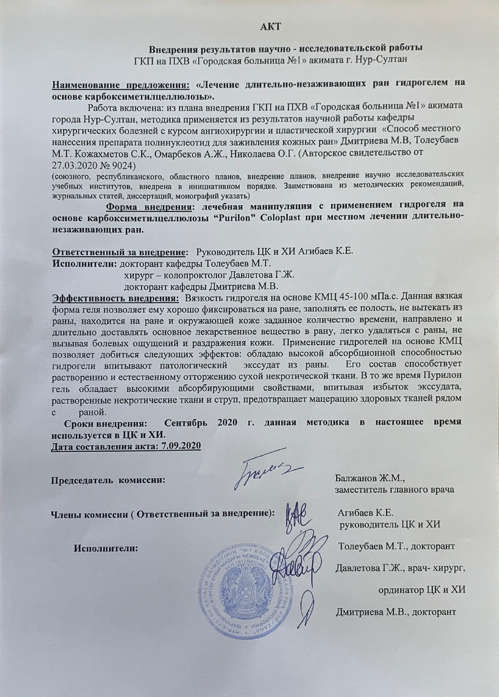

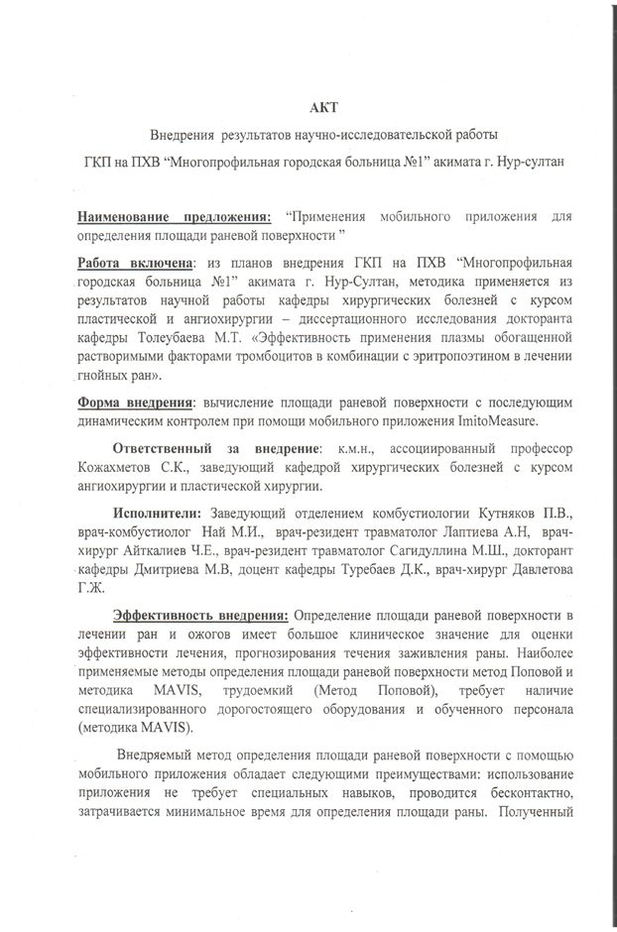



ПРИЛОЖЕНИЕ Г

Таблица Г.1 – Календарный план исследования

Задача | Наименование мероприятий по  реализации задач проекта |  |  |  | Длит.  (в месяцах) | Дата начала | Дата окончания | Реализация задач в соответствии с календарным годом
 |  |  |  |  |  |  |  | 2020 | 2021 | 2022 | 2023
1 | 2 |  |  |  | 3 | 4 | 5 | 6 | 7 | 8 | 9
1 | Сбор данных, оценка риска ин фицирования диа бетической язвы |  |  |  | 2 | 01.10. 2021 | 30.11. 2021
 | 1.1 | Регистрация пациентов с диабетическими язвами, критерии включения/исключения |  |  | 1 | 30.09. 2021 | 31.10. 2021 | - | Пациенты с диабетическими язвами стопы будут набраны из поликлиник и специализированных клиник г. Астана. | - | -
 | 1.2 | Первичный скрининг пациентов  Оценка кли нического риска инфи цирования диабетиче ской язвы (скрининг по «Форме оценки |  |  | 1 | 01.10. 2021 | 30.11. 2021 | - | Пациенты с диабетиче скими язвами стопы будут стратифициро ваны по степени риска инфицирования диа бетической язвы, для продолжения исследо вания будут отобраны пациенты с клиниче ски низким риском инфицирования диабетической язвы. | - | -
Продолжение таблицы Г.1

1 | 2 |  |  |  | 3 | 4 | 5 | 6 | 7 | 8 | 9
 | 1.3 | Лаборатор ный скри нинг (исход ные уровни биомарке ров воспале ния клини чески не инфицированных диабетических язв стопы) |  |  | 1 | 01.10. 2021 | 30.11. 2021 | - | После первичного скрининга, пациентам с клинически не ин фицированными диабе тическими язвами до полнительно будут проведены исследова ния: количество лейко цитов и нейтрофилов, показатели гемоглоби на, сахара крови, альбу мина, СРБ и прокаль цитонина в сыворотке крови. | - | -
 | 1.4 | Микробио логическое исследование (иссле дование бактериальной нагрузки в диабетической язве) |  |  | 1 | 01.10. 2021 | 30.11. 2021 | - | После соответству ющей санации из диа бетических язв будут взяты культуры глубо ких тканей с помощью 5-миллимет ровых биопсийных патчей. Количественные куль туры тканей будут про ведены с использова нием стандартных про цедур. Общая микроб ная нагрузка выража ется в количестве коло ниеобразующих еди ниц (КОЕ) на 1 г ткани | - | -
Продолжение таблицы Г.1

1 | 2 |  |  |  | 3 | 4 | 5 | 6 | 7 | 8 | 9
 | 1.5 | Отбор пациентов с диабетическими язвами низкого риска, критерии включения/исключения |  |  | 1 | 01.10. 2021 | 30.11. 2021 | - | Будут отобраны па циенты с низким кли ническим, лаборатор ным и микробиоло гическим риском инфицирования диабетической язвы. Далее повторно будет проверено соответст вие критериям включе ния/исключения. | - | -
 | 1.6 | Пригла шение, информированное согласие, включение в исследо вание, рандоми зация |  |  | 1 | 01.10. 2021 | 30.11. 2021 | - | После подписания информированного согласия, пациенты будут включены в исследование. После вводного периода под ходящие участники будут случайным образом распределены для получения либо стандартной помощи в сочетании с вмешательством, либо только стандартной помощи. Будет использован сгенериро ванный компьютером веб-код рандомизации | - | -
Продолжение таблицы Г.1

1 | 2 |  |  |  | 3 | 4 | 5 | 6 | 7 | 8 | 9
 |  | СДС» и «Алгоритму оценки риска инфи цирования диабетической язвы») |  |  |  |  |  |  | с переставленными блоками произволь ного размера. Участни ки исследования будут распределены с равной вероятностью в одну из двух групп лечения.
2 | Лечение диабети ческих язв |  |  |  | 3 | 01.12. 2021 | 24.02. 2022
 | 2.1 | Примене ние ПДРН, стабилизированного в гидрогеле КМЦ для лечения диабети ческих язв основной группы пациентов в дополнение к стандарт ному лече нию (клини ческий про токол №62) |  |  | 3 | 01.12. 2021 | 24.02. 2022 | - | Данный метод лечения ран является запатенто ванным. Полученная композиция ПДРН/гид рогель будет использо вана для местного на несения непосредст венно на раневую по верхность с помощью стерильного шпателя, сразу после санации диабетической язвы антисептиками. Затем будет наложена инерт ная первичная повязка, при необходимости вторичная защитная повязка, и соответству ющая разгрузка поврежденной стопы. | Клинические исследова тели проинструктирова ны лечить все подходя щие язвы в соответствии с наилучшей доступной стандартной терапией (в соответствии с рекомен дациями Международ ной рабочей группы диабетической стопы). Кроме того, пациенты в обеих группах будут получать комплексную и традиционную помощь в соответствии с Междуна родным консенсусом по диабетической стопе и, в соответствии с прото колом лечения СДС РК №62 как описано в
Продолжение таблицы Г.1

1 | 2 |  |  |  | 3 | 4 | 5 | 6 | 7 | 8 | 9
 |  |  |  |  |  |  |  |  |  | таблице. Традиционная помощь будет осуществ лена междисциплинар ной бригадой и будет заключаться в снижении давления, метаболиче ском контроле и местном уходе за раной с частой обработкой раны и нало жением абсорбирующих, неадгезивных, неокклю зионных повязок, также разгрузка стопы и обучение пациентов.
 | 2.2 |  | Стандарт ное лечение для лечения диабетических язв контроль ной группы пациентов (клиничес кий протокол №62) |  | 3 | 01.12. 2021 | 24.02. 2022 | - |  | Клинические исследова тели проинструктирова ны лечить все подходя щие язвы в соответствии с наилучшей доступной стандартной терапией (в соответствии с рекомен дациями Международ ной рабочей группы диабетической стопы). Кроме того, пациенты в обеих группах будут получать комплексную и традиционную помощь в соответствии с Междуна
Продолжение таблицы Г.1

1 | 2 |  |  |  | 3 | 4 | 5 | 6 | 7 | 8 | 9
 |  |  |  |  |  |  |  |  |  | родным консенсусом по диабетической стопе и, в соответствии с прото колом лечения СДС РК №62 как описано в таблице. Традиционная помощь будет осуществ ляться междисциплинар ной бригадой и и заключаться в снижении давления, метаболиче ском контроле и местном уходе за раной с частой обработкой раны и наложением абсорбиру ющих, неадгезивных, не окклюзионных повязок, также разгрузка стопы и обучение пациентов.
3 | Оценка эффектив ности лечения |  |  |  | 6 | 01.12. 2021 | 16.06. 2022
 | 3.1 | Скрининг в динамике |  |  | 6 | 01.12. 2021 | 16.06. 2022 |  | Пациенты с неинфици рованными диабетиче скими язвами, соот ветствующие крите риям включения и исключения в конце первой фазы, будут рандомизированы и
Продолжение таблицы Г.1

1 | 2 |  |  |  | 3 | 4 | 5 | 6 | 7 | 8 | 9
 |  |  |  |  |  |  |  |  | получат исследуемое лечение один раз в неделю в течение 12 недель или до выздо ровления, в зависи мости от того, что произойдет раньше. Если произойдет пол ная эпителизация диа бетической язвы в ходе 2 этапа исследо вания, участник перей дет к 3 этапу исследо вания – последующе му дистан ционному наблюде нию, согласно алгорит му (приложение 2). Если эпителизация диа бетической язвы оста ется незавершенной через 12 недель лече ния 2 фазы исследова ния, участник продол жает получать стандарт ный уход и исследова тельские визиты через каждые 2 недели 3 эта па иссле дования до 24 недели после рандоми зации, для сбора инфор мации о вторичных исходах
Продолжение таблицы Г.1

1 | 2 |  |  |  | 3 | 4 | 5 | 6 | 7 | 8 | 9
 | 3.2 | Гистопато логическое исследова ние биоптатов диабетиче ских язв |  |  | 3 | 01.12. 2021 | 24.02. 2022 |  | Часть биопсии фикси ровали в 4% парафор мальдегиде, заливали в парафин и разрезали на срезы ткани тол щиной 5 мкм. Ткани окрашивали гематок силин-эозином и окра шивали трихромом по Массону для определе ния воспаления и отложения внеклеточ ного матрикса. Оценка заживления каждой язвы будет рассчитана с использованием баль ной методики, высо кий балл будет пред ставлять собой улуч шение регенерации, а низкий балл – задерж ку регенерации. Об щий балл заживления рассчитывается путем сложения баллов по отдельным критериям, когда балл будет пря мо пропорционален заживлению раны.
Продолжение таблицы Г.1

1 | 2 |  |  |  | 3 | 4 | 5 | 6 | 7 | 8 | 9
 | 3.3 | Плани метрия (измерение глубины и диаметра диабетической язвы), фото фиксация в динамике |  |  | 6 | 01.12. 2021 | 16.06. 2022 |  | Непосредственно перед вмешательством будет проводено изме рение диабетической язвы стопы с помощью приложения Imito Measure (Приложение 3). Для измерения параметров диабетиче ской язвы необходимо сделать пять действий. – Открыть приложение Imito Measure на мо бильном телефоне, зах ватить специальным цифровым маркером зону для калибровки (диабетическая язва), выяснить длину, шири ну, площадь и окруж ность диабетической язвы, которые выдаст приложение. Позже будет сделана фотогра фия, которая сохраня лась, чтобы служить руководством для пос ледующей оценки. Измерения проводи лись на исходном уровне, и через 2, 4, 8, 12, 16, 18, 20 и 24 недели, и в то же вре мя в качестве ориенти ра делались фотогра фии
Продолжение таблицы Г.1

1 | 2 |  |  |  | 3 | 4 | 5 | 6 | 7 | 8 | 9
 | Оценка исходов |  |  |  | 6 | 24.02. 2022 | 31.07. 2022
 | 4.1 | Оценка слу чаев пол ной реэпите лизации диабетической язвы за 12 недель 2 фазы иссле дования |  |  | 1 | 24.02. 2022 | 31.03. 2022 |  |  | Первичным исходом будет доля пациентов с полной эпителизацией диабетической язвы в течении 2 этапа исследования, а также гистопатологическая оценка заживления диабетических язв.
 | 4.2 | Оценка случаев полной реэпителизации диабетической язвы за 12 недель 3 фазы иссле дования |  |  | 1 | 16.06. 2022 | 31.07. 2022 |  |  | Вторичными результа тами будут полная эпите лизация диабетических язв в ходе 3 этапа иссле дования, а также доля пациентов с подтверж денным инфицирова нием диабетической язвы, частота рецидивов диабетической язвы после ее полной эпите лизации, частота малой и большой ампутации ниж ней конечности, количе ство случаев назначения антибактериальной тера пии и количество непред виденных неблагоприят ных событий.
Продолжение таблицы Г.1

1 | 2 |  |  |  | 3 | 4 | 5 | 6 | 7 | 8 | 9
 | 4.3 | Оценка случаев инфицирования диабетической язвы |  |  | 6 | 24.02. 2022 | 31.07. 2022 |  |  | Вторичными результа тами будут количество случаев инфицирования диабетической язвы, которые будут фиксиро ваны для последующего анализа
 | 4.4 | Оценка случаев рецидива диабетической язвы |  |  | 6 | 24.02. 2022 | 31.07. 2022 |  |  | Вторичными результатами будут оценка рецидива диабетической язвы после ее полной эпителизации, которые будут фиксированы для последующего анализа.
 | 4.5 | Оценка случаев назначения антибактериальной терапии |  |  | 6 | 24.02. 2022 | 31.07. 2022 |  |  | Вторичными результа тами будут количество случаев назначения антибактериальной терапии, которые будут фиксированы для последующего анализа.
 | 4.6 | Оценка случаев малых и больших ампутаций целевой конечности |  |  | 6 | 24.02. 2022 | 31.07. 2022 |  |  | Вторичными результатами будут количество случаев малых и больших ампутаций, которые будут фиксированы для последующего анализа.
Продолжение таблицы Г.1

1 | 2 |  |  |  | 3 | 4 | 5 | 6 | 7 | 8 | 9
5 | Анализ результатов исследования |  |  |  | 4 | 01.09. 2022 | 01.01. 2023
 | 5.1 | Анализ данных |  |  | 4 | 01.09. 2022 | 01.01. 2023 |  |  | Для целей данного иссле дования объясняющими переменными были дан ные, собранные с исполь зованием разработанной формы оценки СДС и алгоритма риска инфици рования диабетической язвы во время первого клинического визита пациента. Если для переменной отсутствова ли данные, для этой пере менной (переменных) использовались данные второго посещения, если они будут доступны, при условии, что второе посе щение произошло в тече ние двух недель после первого посещения. Скрининг по форме оцен ки СДС является инстру ментом для сбора мно жества самостоятельно сообщаемых пациентом | Лечение диабетиче ской язвы стопы, про веденное во время первого клинического визита, также будут регистрироваться, в том числе: ПХО санация; соответст вующие раневые повязки; назначенные антибиотики; опти мальная разгрузка стопы; подходящая обувь; и обучение пациентов уходу за диабетической язвой. Инфекцию стопы будет определена по алгоритму риска инфи цирования диабетиче ской язвы в соответст вии с системой класси фикации Международ ной рабочей группы по диабетической стопе как минимум
Продолжение таблицы Г.1

1 | 2 |  |  |  | 3 | 4 | 5 | 6 | 7 | 8 | 9
 |  |  |  |  |  |  |  |  |  | и клинически диагности рованных переменных, когда они собираются клиницистами с различ ным опытом лечения диабетической стопы. Переменные, о которых сообщают сами пациен ты, включают: демогра фические (возраст, пол); анамнез диабета (тип диабета, продолжитель ность диабета, уровень глюкозы в крови теку щий и за предшествую щие 14 дней); анамнез жизни (гипертония, сердечно-сосудистые заболевания, хрониче ская болезнь почек, курение); анамнез СДС (предшествующая язва стопы и предшеству ющая ампутация, пред шествующие реваскуля ризирующие операции на нижней конечности); и прошедшее лечение стопы в течение | два клинических приз нака или симптома инфекции в диабетиче ской язве, включая гнойное отделяемое, гиперемию, боль, отек, повышение температуры и/или уплотнение окружа ющей язву ткани.  В гистопатологи ческой шкале ране вого процесса будут оценены следующие параметры: количе ство грануляционной ткани (глубокая – 1, средняя – 2, скудная – 3, отсутствие – 4), воспалительный инфильтрат (обиль ный – 1, умеренный – 2, скудный – 3), ориен тация коллагеновых волокон (вертикальная – 1, смешанная – 2 и горизонтальная – 3), структура коллагена (ретикулярная – 1,
Продолжение таблицы Г.1

1 | 2 |  |  |  | 3 | 4 | 5 | 6 | 7 | 8 | 9
 |  |  |  |  |  |  |  |  |  | предшествующих 30 дней (подологом, тера певтом, хирургом, или другими специалис тами).  Клинически диагности рованные переменные включают: факторы рис ка стопы (перифериче ская невропатия, отсут ствие защитной чувстви тельности к 10-граммо вой мононити по край ней мере в 2 подошвен ных участков передней части стопы характерис тики язвы стопы (пло щадь поверхности язвы (см2); степень и глубина в соответствии с Систе мой классификации диабетических ран Техасского университета | смешанная – 2 и пучко вая – 3), количество раннего коллагена (глубокая – 1, умерен ная – 2, минимальное – 3, отсутствующее – 4), количество зрелого коллагена (глубокое – 1, среднее – 2, мини мальное – 3).
 | 5.2 |  |  | Статисти ческая об работка данных | 4 | 01.09. 2022 | 01.01. 2023 |  |  |  | Статистический ана лиз будет выполнен с помощью IBM SPSS 23.0 Statistics for Windows (SPSS Inc., Чикаго, Иллинойс,
Продолжение таблицы Г.1

1 | 2 |  |  |  | 3 | 4 | 5 | 6 | 7 | 8 | 9
 |  |  |  |  |  |  |  |  |  |  | США), версия 19. Категориальные переменные будут выражены как доли (%), а непрерывные переменные будут выражены как среднее значение (стандартное отклонение (SD)). Инфицирование диабетической язвы будет выражено как доля (%) пациентов, у которых развилась инфекция. Для непре рывных переменных анализ Стьюдента будет использоваться для проверки разли чий между группами (p<0,05). Однофакторный логис тический регрессион ный анализ использу ется для проверки грубых ассоциаций (p<0,1). Некоторые пе ременные, будут вклю чены в корреляцион ный анализ Пирсона для проверки не зави симых факторов риска
Продолжение таблицы Г.1

1 | 2 |  |  |  | 3 | 4 | 5 | 6 | 7 | 8 | 9
6 | Распространение результатов |  |  |  | 24 | 01.09. 2021 | 01.09. 2022
 | 6.1 | Патентование нового способа лечения ран |  |  | 12 | 01.09. 2021 | 01.09. 2022 |  |  | Будет получен патент на изобретение на новый способ лечения ран.
 | 6.2 | Распространение результатов (внедрение в клинику) |  |  | 24 | 01.09. 2021 | 01.09. 2022 |  | Способ лечения диабетических ран будет внедрен в клиническую практику. Стратегия оценки риска осложнений СДС будет внедрена в клиническую практику. | Будут получены акты внедрение на разработанную стратегию мониторинга и профилактики осложнений СДС.
 | 6.3 | Подготовка публикаций |  |  | 36 | 01.09. 2020 | 01.09. 2022 |  | Будут подготовлены и отправлены для пуб ликации статьи в науч ные рецензируемые журналы

ПРИЛОЖЕНИЕ Д

Таблица Д.1 – План этапов исследования, диаграмма Ганта

Задачи/мероприятия |  |  | Месяцы
 |  |  | 1 | 2 | 3 | 4 | 5 | 6 | 7 | 8 | 9 | 10 | 11 | 12 | 13 | 14 | 15 | 16 | 17 | 18 | 19 | 20 | 21 | 22 | 23 | 24 | 25 | 26 | 27 | 28 | 29 | 30 | 31 | 32 | 33 | 34 | 35 | 36
1 |  |  | 2 | 3 | 4 | 5 | 6 | 7 | 8 | 9 | 10 | 11 | 12 | 13 | 14 | 15 | 16 | 17 | 18 | 19 | 20 | 21 | 22 | 23 | 24 | 25 | 26 | 27 | 28 | 29 | 30 | 31 | 32 | 33 | 34 | 35 | 36 | 37
1. Сбор данных, оценка риска инфицирования диабетической язвы | 1.1 | Регистрация пациен тов с диабетическими язвами, критерии включения/исклю чения
 | 1.2 | Первичный скрининг пациентов  Оценка клинического риска инфицирова ния диабетической язвы (скрининг по «Форме оценки СДС» и «Алгоритму оценки риска инфицирования диабетической язвы»)
 | 1.3 | Лабораторный скрининг (исходные уровни биомаркеров воспаления клини чески не инфициро ванных диабетиче ских язв стопы)
Продолжение таблицы Д.1

1 |  |  | 2 | 3 | 4 | 5 | 6 | 7 | 8 | 9 | 10 | 11 | 12 | 13 | 14 | 15 | 16 | 17 | 18 | 19 | 20 | 21 | 22 | 23 | 24 | 25 | 26 | 27 | 28 | 29 | 30 | 31 | 32 | 33 | 34 | 35 | 36 | 37
 | 1.4 | Микробиологическое исследование (иссле до вание бактериаль ной нагрузки в диабетической язве)
 | 1.5 | Отбор пациентов с диабетическими язва ми низкого риска, кри терии включе ния/исключения
 | 1.6 | Приглашение, инфор мированное согласие, включение в исследо вание, рандомизация
2. Лечение диабетических язв | 2.1 | Применение ПДРН, стабилизированного в гидрогеле для лече ния диабетических язв основной группы пациентов в дополне ние к стандартному лечению (клиниче ский протокол №62)
 | 2.2 | Стандартное лечение для лечения диабети ческих язв контроль ной группы пациен тов (клинический протокол №62)
Продолжение таблицы Д.1

1 |  |  | 2 | 3 | 4 | 5 | 6 | 7 | 8 | 9 | 10 | 11 | 12 | 13 | 14 | 15 | 16 | 17 | 18 | 19 | 20 | 21 | 22 | 23 | 24 | 25 | 26 | 27 | 28 | 29 | 30 | 31 | 32 | 33 | 34 | 35 | 36 | 37
3. Оценка эффективности лечения | 3.1 | Скрининг в динамике
 | 3.2 | Гистопатологическое исследование биоптатов диабетических язв
 | 3.3 | Планиметрия (измере ние глубины и диаметра диабетиче ской язвы), фото фиксация в динамике
4. Оценка исходов | 4.1 | Оценка случаев полной реэпители зации диабетической язвы за 12 недель 2 фазы исследования
 | 4.2 | Оценка случаев полной реэпителиза ции диабетической язвы за 12 недель 3 фазы исследования
 | 4.3 | Оценка случаев инфицирования диабетической язвы
 | 4.4 | Оценка случаев рецидива диабетической язвы
 |  | Оценка случаев наз начения антибакте риальной терапии
Продолжение таблицы Д.1

1 |  |  | 2 | 3 | 4 | 5 | 6 | 7 | 8 | 9 | 10 | 11 | 12 | 13 | 14 | 15 | 16 | 17 | 18 | 19 | 20 | 21 | 22 | 23 | 24 | 25 | 26 | 27 | 28 | 29 | 30 | 31 | 32 | 33 | 34 | 35 | 36 | 37
 |  | Оценка случаев малых и больших ампутаций целевой конечности
5. Анализ результатов | 5.1 | Анализ данных
 | 5.2 | Статистическая обработка данных
6. Распространение результатов и обучение | 6.1 | Патентование нового способа лечения ран
 | 6.2 | Распространение результатов (внедрение в клинику)
 | 6.3 | Подготовка публикаций

ПРИЛОЖЕНИЕ Е

Решение ЛКБ НАО МУА


ПРИЛОЖЕНИЕ Ж

Заявка на участие в конкурсе

